**Capítulo I**

**1.1 Introducción: Resumen del Proyecto.**

**¿Cuáles son las opciones para patinar en Guayaquil?**

EL Proyecto consiste en la Implementación de una Pista de Patinaje sobre Hielo Sintético. Se trata de una superficie de polietileno que permite patinar con patines de cuchillas o de hoja metálica, independientemente del clima o de la época del año. El hielo sintético es un panel deslizante de alta densidad, y muy alto peso molecular, especialmente diseñado para el uso del patinaje y que tiene un color similar al hielo, es un material nuevo y revolucionario, presente en casi todos los países con gran tradición por los deportes sobre hielo (EE.UU., Canadá, Suecia, Noruega).

Los paneles se ensamblan unos con otros de forma sencilla y rápida, lo que permite instalar pistas de distintos tamaños y formas según las necesidades de uso siendo esto una ventaja a la hora de montar una pista de hielo sintético.

El material que se necesita para formar las pistas será importado y existen algunos proveedores como X-traice y N-ice, multinacionales de España e Inglaterra respectivamente las cuales fabrican y exportan las placas de hielo sintético con las que montaremos nuestras pistas.

La pista de patinaje será una superficie de 300 metros para una capacidad de aproximadamente 80 patinadores simultáneamente.

Con este proyecto buscamos ofrecer una opción de entretenimiento diferente a las existentes en el mercado guayaquileño, ofreciendo un servicio de calidad.

* 1. **Reseña Histórica: Mundial, Regional y Local**

**Mundial**

La primera pista de hielo artificial se creo en Vancouver en el año 1912. Y la mayoría de los ejercicios que hoy conocemos reciben el nombre de los patinadores que los introdujeron en las competiciones, como son: Denise Bielmann (pirueta con elevación del pie hasta la cabeza), los americanos Jackson Haynes, el noruego Lutz y Axel Paulsen, el sueco Ulrich Slachow. Paralelamente el patinaje en hielo sintético ha evolucionado con la aparición de coreó[grafos](http://www.monografias.com/trabajos15/organizac-gral/organizac-gral.shtml#TEORIA) y entrenadores, los cuales se encargan de elegir las técnicas más sincronizadas con la música, consiguiendo actuaciones verdaderamente emotivas.

El espíritu del deporte también ha cambiado; actualmente es un deporte más duro y competitivo, con una mayor distancia entre los aficionados y la elite deportiva.

Durante mucho tiempo se debatió si el patinaje se podía considerar como un deporte o simplemente era un baile sobre el hielo, pero el patinaje es una [disciplina](http://www.monografias.com/trabajos14/disciplina/disciplina.shtml) deportiva al igual que la [gimnasia](http://www.monografias.com/trabajos12/edfis/edfis.shtml) donde se combina la [fuerza](http://www.monografias.com/trabajos12/eleynewt/eleynewt.shtml), la técnica y la sensibilidad entre otros.

El patinaje sobre hielo, es un deporte muy practicado, muchas personas realizan esta actividad, por ser un modo de diversión completo, que permite ser una forma de entretenimiento para todas las edades, y lo mejor, atrae fácilmente los gustos de las personas, sobre todo aquellos amantes de este deporte, que desean pasar momentos divertidos, en familia o con amigos.

Las pistas de hielo sintético están hechas de un material no tóxico, que no precisa de maquinaria compleja y no utiliza generadores de frío, por lo que tiene un bajo consumo de agua y energía comparada con una pista de hielo natural. Los paneles sintéticos de empresas como XTRAICE están certificados como producto ecológico por el Consejo Superior de Investigaciones Científica.

En muchos países las empresas se han dado cuenta de las bondades de este producto sintético y han optado por utilizarlo, reemplazando al hielo natural. Estas pistas de hielo sintético están presentes en varios países del mundo tanto de climas cálidos como fríos. Algunos ejemplos son Edimburgo, Barcelona, Playa de Alicante, Málaga, el Paseo Marítimo de Sitges, New York entre otros.

**Regional**

Las pistas de patinaje ecológicas de hielo sintético han tenido gran acogida en la región, ya han hecho su ingreso a países como Chile donde se realizo la adquisición de una pista de 200m2.

Estas pistas han consolidado su liderazgo y junto con el esfuerzo de los distribuidores se encuentran ya en México en los centros comerciales Liverpool, Colombia (de la empresa KONOPIZZA LATINAMERICA), Brasil y Argentina.

Hace poco se instalaron unas pistas de patinaje en hielo sintético en Perú y existe actualmente un distribuidor de éstas pistas artificiales en Venezuela, cuyo proveedor directo es X-traice.

**Local**

Hace algunos años las opciones de entretenimiento en Guayaquil eran muy limitadas, solo existían algunos cines y unos cuantos centros comerciales que no ofrecían nada especial al consumidor.

En la actualidad este sector ha crecido mucho y ahora podemos ver muchos lugares de entretenimiento en Guayaquil que ofrecen sus servicios en instalaciones modernas que brindan comodidad. Es así que contamos con cadenas de cines como Supercines, el IMAX, los centros de bolos como Bolocentro, parques naturales como Parque Histórico y centros de juegos mecánicos como River Park entre otros. El problema es que el mercado esta saturado de opciones de entretenimiento de igual temática.

De allí el presente proyecto trata de innovar el concepto de diversión y ofrecerle al guayaquileño un servicio diferente, creativo que le permita pasar un rato agradable con su familia.

El gusto por el deporte del patinaje sobre hielo se fue extendiendo a todos los rincones del mundo y llegó a Guayaquil hace algunos años Zona Fría, un establecimiento que contaba con una pista de hielo, pero cerró sus puertas, quizás por sus altos gastos de mantenimiento y poca asistencia. No muy lejos de Guayaquil está El Palacio del Hielo en Quito un establecimiento que cuenta con una pista de hielo en el centro comercial Iñaquito.

Las pistas que existen y han existido en Ecuador son de hielo natural, las cuales tienen una gran inversión y altos costos de mantenimiento. Nuestra propuesta viene sujeta a utilizar un nuevo producto que permite acercarse de manera espectacular a la sensación de patinar sobre hielo natural.

* 1. **Problema y Oportunidades**

**1.3.1 Problema**

El sector al cual queremos entrar es el de entretenimiento y ocio. Aunque en Guayaquil este sector tiene muchas empresas participantes, estas ofrecen servicios de entretenimiento similares dejando pocas opciones al consumidor al momento de escoger un lugar. Por eso nuestro proyecto viene con una idea refrescante e innovadora que ofrece un nuevo concepto de diversión para el consumidor.

**1.3.2 Oportunidades**

* En Guayaquil no existe un lugar que ofrezca el servicio de patinaje sobre hielo, mucho menos sobre hielo sintético. Las altas temperaturas dificultan la instalación de una pista de hielo natural. Nuestro proyecto al tener un material artificial puede adaptarse a distintas temperaturas.
* El estrés de la vida cotidiana hace que la gente busque distraerse y divertirse. Por eso creemos que el sector del entretenimiento seguirá en constante crecimiento.
* La inversión como el mantenimiento de la pista de hielo sintético es menor que la de una pista de hielo natural.
* Las características de las placas de hielo sintético le dan un enfoque ambientalista. Debido a que estamos en un tiempo en que la preocupación por el calentamiento global y el desperdicio de recursos naturales es de interés mundial, creemos que las pistas tendrán una buena aceptación.
* El déficit en la atención del cliente por parte de la competencia será aprovechada por nuestro proyecto. Mediante una investigación de mercados queremos determinar cuales son esas fallas y cuál sería el servicio adecuado para la satisfacción del cliente.
  1. **Características del Producto o Servicio.**

El servicio que prestará nuestro proyecto es la práctica del patinaje sobre hielo sintético como actividad recreativa y de esparcimiento pensada para el disfrute de chicos y grandes. Las placas que utilizaremos no han sido utilizadas en el Ecuador.

Buscamos ofrecer una actividad diferente de las demás disponibles en la ciudad, tanto por la naturaleza misma del patinaje como por la atención y dedicación que daremos a nuestros clientes.

La pista de patinaje será una superficie de 25x12 metros para una capacidad de aproximadamente 80 patinadores simultáneamente. Buscaremos un lugar que sea de fácil acceso para el cliente.

**Servicios Adicionales:**

* Bar donde se ofrecerán piqueos y bebidas para toda clase de edad.
* Contratación del lugar para cumpleaños, o cualquier festejo.
* Cursos de patinaje para aquellas personas que sean aficionados a este deporte y quieran desarrollarlo.
* Torneos de patinaje artístico y jockey.
  + 1. **Información del Establecimiento**
* **Razón social**

Glace

* 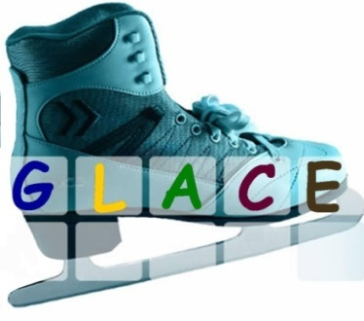**Logo**
* **Ubicación**

Nuevo centro comercial CITY MALL

* **E-mail**

www.glace.com.ec

* + 1. **Perfil del Cliente**
* **Segmentación geográfica**

Se ha escogido realizar el proyecto en la ciudad de Guayaquil, ya que la pista de hielo sintético se puede adaptar en cualquier clima. Anteriormente existió una pista de patinaje de hielo natural pero tuvieron que retirarse del mercado porque se les hacía difícil mantener sus pistas por el clima caliente de la ciudad.

* **Segmentación demográfica**

**Edad:**

Niños: 7-12 años: Segmento que se deja cautivar por los ojos. Le llama la atención las formas, los colores. No le importa tanto la atención que reciba, sino que el servicio que se está ofreciendo lo divierta.

Jóvenes: 13-20 años: El mercado de los adolescentes es un mercado importante y difícil de conquistar. A este segmento le importa tanto lo visual como la atención al cliente que reciban.

Adultos: 21- 35 años: Este segmento es de especial importancia porque a esa edad, normalmente, las personas comienzan a trabajar, se casan, forman una familia y gastan gran cantidad de dinero.

Este mercado maduro es grande y económicamente prometedor. Generalmente a este segmento le gusta frecuentar lugares que sean para toda la familia y le importa mucho la atención que reciba su familia.

Esto no significa que los que quieran realizar esta actividad no puedan hacerlo solo que nuestra prioridad y foco en términos de promoción y publicidad serán las personas que se encuentren en esta brecha.

**Sexo:**

Orientado tanto a hombres como a mujeres.

**Psicográfica:**

* Las personas que utilizan nuestros servicios son personas que ven la utilidad y la conveniencia de pasar un rato solo o con familia y amigos disfrutando de un nuevo servicio que es de calidad y que tiene una gama de servicios adicionales.
* Deportistas: aquellas personas cuyo estilo de vida incluye la práctica de cualquier clase de deporte y les interesaría realizar un deporte que por sus características técnicas no existe en Guayaquil.
* Además podemos incluir a las personas que les preocupa el medio ambiente y están preocupados por el desperdicio de recursos naturales.

**Factores Económicos**:

Grupos sociales de poder adquisitivo medio y alto.

* 1. **Alcance**

Este proyecto esta pensado para ser desarrollado inicialmente en la ciudad de Guayaquil. Escogimos esta ciudad por ser una de las más importantes del Ecuador por su actividad económica, tamaño de la población y atractivo turístico.

A medida que pase el tiempo y podamos determinar si el proyecto se ha desarrollado con éxito en esta ciudad podremos considerar si es oportuno establecernos en otros sectores del Ecuador.

Nuestra perspectiva es volvernos una cadena de centros de patinaje de hielo sintético con un toque especial.

**1.6 Objetivo General y Objetivos Específicos**

* + 1. **Objetivo General**

Evaluar la factibilidad económica y financiera de implementar una pista de hielo sintética en la ciudad de Guayaquil.

**1.6.2 Objetivos Específicos**

* Obtener datos específicos como información técnica y posibles proveedores para el desarrollo del proyecto.
* Desarrollar una encuesta que nos ayude a estimar la posible demanda, precios y frecuencia al establecimiento.
* Realizar un focus group para crear la imagen del establecimiento.
* Hacer un análisis para determinar la localización más conveniente para el proyecto.
* Solicitar cotizaciones a los posibles proveedores.
* Realizar un estudio financiero para determinar la rentabilidad del proyecto.

**2. Capitulo II**

**2.1 Estudio Organizacional**

**2.1.1 Misión y Visión**

**Misión**

Somos una empresa que buscamos ofrecer una nueva forma de diversión y de hacer deporte, con el objetivo de diferenciarnos de los demás centros de entretenimiento y que nuestros clientes encuentren en nuestro establecimiento el lugar adecuado para pasar en familia y con amigos.

**Visión**

Ser una organización dedicada a la continua innovación de nuestras pistas de patinaje con la intención de complacer a nuestros clientes, llegar a ser el centro de diversión preferido por los habitantes de Guayaquil y además expandirnos en todo el ecuador para llegar a ser una cadena de pistas de patinaje de hielo sintético, logrando en nuestro país imponer una nueva cultura como el patinaje artístico.

**2.1.2 FODA**

**Fortalezas**

1. Las pistas de hielo sintético ofrece muchas ventajas como: larga duración, bajo consumo de agua y energía entre otros, reduciendo los gastos.
2. Las pistas de hielo sintético están hechas de un material 100% reciclable, inofensivo y atóxico, no necesita de uso de generadores, compresores, gases, agua, etc. Por lo que podemos asegurar que el proyecto cuida del medio ambiente.
3. La inversión inicial es muy inferior a la de una pista de hielo.
4. Capacitar a los empleados para cumplir con los estándares de servicio necesarios para la seguridad y comodidad de nuestros clientes.
5. Se estrecharán relaciones con los medios de comunicación a través de la contratación de una relacionista pública.
6. La creación de una imagen para el establecimiento que sea atractiva para el consumidor.

**Oportunidades**

1. Ser parte de una tendencia moderna.
2. Nuestro establecimiento da la oportunidad para que tantos niños, jóvenes y adultos disfruten de la magia del patinaje sobre hielo.
3. Al haber existido anteriormente Zona Fría dejó a muchas personas el gusto por el patinaje sobre hielo.
4. Actualmente en Guayaquil no existe un lugar que ofrezca el servicio de patinaje sobre hielo mucho menos sobre hielo sintético. Las altas temperaturas dificultan la instalación de una pista de hielo natural. Nuestro proyecto al tener un material artificial puede adaptarse a distintas temperaturas.
5. El estrés de la vida cotidiana hace que la gente busque distraerse y divertirse. Por eso creemos que el sector del entretenimiento seguirá en constante crecimiento.
6. Las características de las placas de hielo sintético le dan un enfoque ambientalista. Debido a que estamos en un tiempo en que la preocupación por el calentamiento global y el desperdicio de recursos naturales es de interés mundial creemos que las pistas tendrán una buena aceptación.
7. El déficit en la atención del cliente por parte de la competencia será aprovechada por nuestro proyecto. Mediante una investigación de mercados queremos determinar cuales son esas fallas y cuál sería el servicio adecuado para la satisfacción del cliente.

**Debilidades**

1. Somos nuevos en el mercado, por lo que existe incertidumbre sobre la aceptación.
2. La inversión será recuperado en unos cuantos años debido al costo de establecer la pista.
3. El costo de la entrada a la pista estará al alcance de cierto tipo de personas debido a la inversión de gran tamaño que tendremos que realizar.

**Amenazas**

1. Dependencia del proveedor de material de mantenimiento.
2. La existencia de una gran cantidad de competidores, que si bien no ofrecen el mismo servicio, satisfacen la misma necesidad de entretenimiento.
3. La situación económica del país podría retener a algunas personas de privarse de esta nueva diversión.
4. Las posibles entradas de nuevos centros de entretenimiento.

**Estrategias FODA**

|  |  |  |
| --- | --- | --- |
|  | **FORTALEZA** | **OPORTUNIDAD** |
| **DEBILIDADES** | **3-5**  Estrechar relaciones con los medios de comunicación (medios impresos, radio y televisión) para promocionar las bondades del servicio que brindaremos y que el precio de la entrada a la pista sea un factor secundario para el cliente.  Aprovechar el uso de redes sociales a través de internet como es Hotmail, facebook entre otros. | **1-2**  Utilizar los medios de comunicación para dar a conocer el concepto del nuevo lugar y que la gente sienta curiosidad por asistir.  **1-3**  Al haber existido anteriormente Zona Fría dejó a muchas personas el gusto por el patinaje sobre hielo, por lo que explotaremos este target a través de publicidad en los medios de comunicación para que den a conocer la entrada de un establecimiento que trae un servicio mejorado. |

|  |  |  |
| --- | --- | --- |
|  | **FORTALEZA** | **OPORTUNIDAD** |
| **AMENAZAS** | **2-4**.  Contratar un grupo de empleados con hábitos de trabajo positivo y actitudes corteses e invertir en una adecuada capacitación sobre la satisfacción de los clientes y el manejo del negocio.  **3-1**  Las características de la pista nos dan la oportunidad de darle otros usos.  Alquilarla para otras actividades, nos permitirá obtener más ingresos, con lo cual podremos disminuir el precio de entrada para que sea más accesible. | **2-7**  Ofrecer servicios adicionales que sean llamativos y estimulantes de manera que sea siempre una buena experiencia para el cliente y quiera regresar. Entre esos servicios podemos incluir cursos de patinaje, eventos y shows artísticos sobre hielo.  **3-5**  Impulsar el concepto de que en las pistas pasarás un momento agradable con familia y amigos a través de una campaña publicitaria que promueva este concepto.  **4-7**  Tomar en cuenta a la competencia del sector y estar al tanto de las ofertas y descuentos que ofrecen para poder igualarlas o mejorarlas. |

**Estrategias Generales**

**Estrategias de Marketing:**

* Promocionar nuestro servicio en los medios de comunicación como el periódico, revistas, volantes, radio.
* Llegar a los usuarios usando el concepto de unidad, es decir que cada vez que piensen en pasar un momento agradable en familia o amigos, piensen en nosotros.

**Estrategias de la línea de servicios:**

* Tener una variación de servicios adicionales que sean llamativos y estimulantes de manera que sea siempre una buena experiencia para el cliente y quiera regresar. Como eventos sobre hielo, cursos de patinaje entre otros.
* Estar en constante innovación para mantenerse en la mente del cliente.
* Planear Ampliar las ofertas de servicios y productos de manera que lleguemos al cliente.
* Ofrecer una calidad máxima en nuestro servicio.

**Estrategia de Ubicación:**

* Tener una ubicación céntrica es decir que nuestra primera sucursal este en un lugar de fácil acceso.
* Asegurarse que nuestra sucursal sea atractiva y agradable en el interior y exterior.
* Expandirnos en el país analizando la situación de cada ciudad para determinar cómo llegar en ese lugar a nuestros segmentos escogidos.

**Estrategias de recursos humanos:**

* Contratar grupos de empleados con hábitos de trabajo positivo y actitudes corteses y capacitarlos de manera que impresionen al cliente.
* Proporcionar a nuestro personal una capacitación adecuada sobre la satisfacción de los clientes y el manejo de nuestro negocio.
* Tener una buena relación con nuestro proveedor coordinando nuestros negocios de manera que nos podamos beneficiar ambos.

**Estrategias Financieras:**

* Llevar una contabilidad transparente.
* Alquilar las pistas para otras actividades, lo cual nos permitirá crecer más rápidamente ya que significaría un aumento de los ingresos.

**Estrategias sociales**:

* Adoptar y fomentar prácticas ambientalmente amistosas.
* Adaptar un nuevo enfoque del deporte a través de nuestras pistas de patinaje sintético.

**Estrategias de información:**

* Estar siempre al tanto de la situación del país, y anticiparse a los cambios.
* Tomar en cuenta la competencia que tenemos en el sector del entretenimiento, estar al tanto de las ofertas y descuentos que ofrecen para poder igualarlas o mejorarlas.

**2.1.3 Organigrama**

Para realizar nuestra actividad la empresa ha diseñado una estructura de trabajo con diferentes personas, coordinadas totalmente entre sí y bajo la administración y supervisión de las socias.

* **RRHH**.- Dedicado al control del personal de la empresa (pago de nóminas, selección del personal, capacitación, bienestar social, ambiente,…).
* **Administración**.- Manejo de la parte Administrativa (papeleo, etc.).
* **Marketing y Ventas**.- Encargado de todo el proceso que involucra la promoción del producto, relaciones con medio, ventas, entre otros.

**2.2 Investigación de Mercado y su Análisis**

## 2.2.1 Diseño de la Investigación y Fuentes de información

## Fases del Diseño

### Descriptivo:

* Esta fase se encuentra orientada básicamente a realizar las encuestas; directamente obtenemos información del mercado.
* A través de la información de un correcto cuestionario y de una muestra adecuada, podremos obtener datos útiles para analizar y contestar nuestras preguntas respecto a características del mercado.

## Fuentes de información

### Secundarias:

### Internet: datos respectivos a precios de la competencia, población de Guayaquil e información de las pistas de hielo sintética.

### Primarias:

### Las encuestas a realizar en la ciudad de Guayaquil (301 encuestas).

**2.2.2 Formato de Encuesta**

**Sexo: Masculino ___ Femenino________ Edad: _______**

1. ¿Cuáles de los siguientes atributos considera usted al momento de escoger un lugar para divertirse?

Novedoso Ambiente fiestero

Familiar Ambiente deportivo

Cómodo Asequible (precio)

Asequible (ubicación) Cuide el medio ambiente

1. ¿Cuántas veces en la semana asiste a un lugar de entretenimiento? (escoja una opción)
2. vez 2 veces tres veces otros
3. Al momento de salir a divertirse prefiere hacerlo: (escoja una opción)

Solo/a

En pareja

Entre amigos ¿Cuántos?_____

Con su familia ¿Cuántos?_____

1. ¿Cuál de las siguientes ubicaciones prefiere al momento de escoger un lugar para divertirse? (escoja una opción)

Garzota Alborada Vía Samborondón Vía a la Costa otro

1. ¿Qué horario le es disponible para salir a distraerse? (escoja una opción)

Mañana tarde noche todo el día

1. ¿Cuáles de los siguientes lugares asiste con frecuencia entre semana?

Cines Parques

Bares/discotecas Centros comerciales

Complejos deportivos Sitios de comida

1. ¿Cuánto gasta en promedio en una salida?__________
2. ¿Sabe usted patinar? SI___ NO____
3. Si su respuesta es no a la pregunta anterior ¿Estaría dispuesto a aprender?

SI___ NO____

1. Si en Guayaquil se creara un lugar de entretenimiento donde se practique el patinaje sobre hielo ¿Te gustaría asistir? SI___ NO____

### 2.2.3 Objetivo de la Investigación:

1. Conocer la predisposición del mercado de Guayaquil para asistir a una pista de patinaje sobre hielo sintético.
2. Entender el comportamiento del consumidor cuando elige un lugar de entretenimiento.

* ¿Cuánto está dispuesto a pagar?
* ¿Qué tipo de lugares prefiere (familiar, no familiar)?
* Frecuencia con la que sale a divertirse.

### 2.2.4 Preguntas que la Investigación debe contestar:

* ¿Es deseable introducir en el mercado “Guayaquileño” un establecimiento que cuente con una pista de hielo sintético?
* ¿Qué segmento o nicho de mercado debemos atender?
* ¿Cuál es el valor monetario promedio que los clientes potenciales están dispuestos a pagar?
* Detalles sobre la preferencia del consumidor hacia el servicio que se desea prestar.

### 2.2.5 Hipótesis de la Investigación:

* Existe un nivel de aceptación del 75% para la pista de hielo sintético en el mercado de Guayaquil.
* Los clientes están dispuestos a pagar un valor entre 3 y 5 dólares por dos horas de servicio.
* Las personas que les gusta ir al centro comercial, asistirían a la pista de patinaje.

## 2.2.6 Tabulación y Análisis de Encuestas

## 2.2.6.1 Análisis Univariado.

**CUADRO 2.2.6.1.1 GÈNERO**

|  |  |  |  |  |  |
| --- | --- | --- | --- | --- | --- |
|  | | Frecuencia | Porcentaje | Porcentaje válido | Porcentaje acumulado |
| Válidos | MUJER | 179 | 59,5 | 59,5 | 59,5 |
| HOMBRE | 122 | 40,5 | 40,5 | 100,0 |
| Total | 301 | 100,0 | 100,0 |  |

**GRÁFICO 2.2.6.1.1**





**ELABORADO POR: LAS AUTORAS**

En lo que respecta al Género, la tabla de frecuencias indica que existe una mayor proporción de mujeres que conforman la totalidad de la muestra.

Esto se observa de forma más clara en el diagrama de barras o en el pastel, donde prácticamente el porcentaje de mujeres y hombres es el mismo.

Resulta ser algo positivo ya que por el género no parcializan los resultados finales del trabajo.

**CUADRO 2.2.6.1.2 EDAD**

|  |  |  |  |  |  |
| --- | --- | --- | --- | --- | --- |
|  | | Frecuencia | Porcentaje | Porcentaje válido | Porcentaje acumulado |
| Válidos | (12-17) | 10 | 3,3 | 3,3 | 3,3 |
| (18-22) | 213 | 70,8 | 70,8 | 74,1 |
| (23-27) | 46 | 15,3 | 15,3 | 89,4 |
| (28-32) | 22 | 7,3 | 7,3 | 96,7 |
| (33-37) | 7 | 2,3 | 2,3 | 99,0 |
| (38-42) | 2 | ,7 | ,7 | 99,7 |
| (43-47) | 1 | ,3 | ,3 | 100,0 |
| Total | 301 | 100,0 | 100,0 |  |

**GRÁFICO 2.2.6.1.2**





**ELABORADO POR: LAS AUTORAS**

Estos resultados corresponden a la variable Edad. En la parte superior se encuentran las tablas de frecuencias de los datos, y posteriormente se visualizan representaciones gráficas de los mismos. Según los datos agrupados, podemos ver que el mayor porcentaje se encuentra dentro del rango (18-22) años, seguido de (23-27).

**CUADRO 2.2.6.1.3 ATRIBUTOS**

|  |  |  |
| --- | --- | --- |
|  | Frecuencia | Porcentaje |
| NOVEDOSO | 103 | 0,34 |
| FAMILIAR | 49 | 0,16 |
| COMODO | 122 | 0,41 |
| UBICACIÓN | 71 | 0,24 |
| FIESTERO | 96 | 0,32 |
| DEPORTIVO | 44 | 0,15 |
| PRECIO | 69 | 0,23 |
| AMBIENTE | 21 | 0,07 |

**GRÁFICO 2.2.6.1.3**

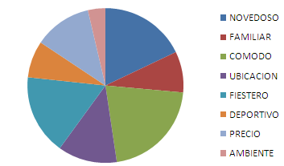

**ELABORADO POR: LAS AUTORAS**

La variable atributos nos indica que las principales características que el cliente considera importante al momento de elegir un lugar de entretenimiento son: la comodidad, un lugar novedoso y que tenga un ambiente fiestero. También podemos observar que ante todos estos atributos, el precio se vuelve un factor secundario al momento de elegir un lugar.

**CUADRO 2.2.6.1.4 FRECUENCIA DE SALIDA**

|  |  |  |  |  |  |
| --- | --- | --- | --- | --- | --- |
|  | | Frecuencia | Porcentaje | Porcentaje válido | Porcentaje acumulado |
| Válidos | Una vez | 172 | 57,1 | 57,1 | 57,1 |
| Dos veces | 84 | 27,9 | 27,9 | 85,0 |
| Tres veces | 27 | 9,0 | 9,0 | 94,0 |
| Otros | 18 | 6,0 | 6,0 | 100,0 |
| Total | 301 | 100,0 | 100,0 |  |

**GRÁFICO 2.2.6.1.4**





**ELABORADO POR: LAS AUTORAS**

Podemos observar en los gráficos que las personas tienden a salir entre una vez y dos veces a la semana aproximadamente, por lo que aprovecharíamos esta situación para promocionar nuestro servicio y que la gente lo utilice.

**CUADRO 2.2.6.1.5 COMPAÑÍA**

|  |  |  |  |  |  |
| --- | --- | --- | --- | --- | --- |
|  | | Frecuencia | Porcentaje | Porcentaje válido | Porcentaje acumulado |
| Válidos | SOLO/A | 30 | 10,0 | 10,0 | 10,0 |
| PAREJA | 70 | 23,3 | 23,3 | 33,2 |
| AMIGOS | 175 | 58,1 | 58,1 | 91,4 |
| FAMILIA | 26 | 8,6 | 8,6 | 100,0 |
| Total | 301 | 100,0 | 100,0 |  |

 **GRÁFICO 2.2.6.1.5**



**ELABORADO POR: LAS AUTORAS**

Lo que podemos observar en los gráficos es que la gente prefiere salir entre amigos. Podemos aprovechar esta información para hacer promociones.

**CUADRO 2.2.6.1.6 COMPAÑÍA (CANTIDAD)**

|  |  |  |  |  |  |
| --- | --- | --- | --- | --- | --- |
|  | | Frecuencia | Porcentaje | Porcentaje válido | Porcentaje acumulado |
| Válidos | (0-5) | 239 | 79,4 | 79,4 | 79,4 |
| (6-10) | 57 | 18,9 | 18,9 | 98,3 |
| (11-15) | 4 | 1,3 | 1,3 | 99,7 |
| (16-20) | 1 | ,3 | ,3 | 100,0 |
| Total | 301 | 100,0 | 100,0 |  |

**GRÁFICO 2.2.6.1.6**





**ELABORADO POR: LAS AUTORAS**

Podemos observar que los encuestados prefieren salir a divertirse en grupo de (0-5) personas. Esta información nos sirve para realizar promociones, así como otros establecimientos tienen promociones de 2x1.

**CUADRO 2.2.6.1.7 LUGAR**

|  |  |  |  |  |  |
| --- | --- | --- | --- | --- | --- |
|  | | Frecuencia | Porcentaje | Porcentaje válido | Porcentaje acumulado |
| Válidos | GARZOTA | 46 | 15,3 | 15,3 | 15,3 |
| ALBORADA | 94 | 31,2 | 31,2 | 46,5 |
| VIA SAMBORONDON | 33 | 11,0 | 11,0 | 57,5 |
| VIA A LA COSTA | 34 | 11,3 | 11,3 | 68,8 |
| OTROS | 94 | 31,2 | 31,2 | 100,0 |
| Total | 301 | 100,0 | 100,0 |  |

**GRÁFICO 2.2.6.1.7**





**ELABORADO POR: LAS AUTORAS**

Según los datos vemos que la mayor parte de la gente elige un lugar para divertirse en el sector de la alborada.

**CUADRO 2.2.6.1.8 HORARIO**

|  |  |  |  |  |  |
| --- | --- | --- | --- | --- | --- |
|  | | Frecuencia | Porcentaje | Porcentaje válido | Porcentaje acumulado |
| Válidos | MAÑANA | 13 | 4,3 | 4,3 | 4,3 |
| TARDE | 78 | 25,9 | 25,9 | 30,2 |
| NOCHE | 186 | 61,8 | 61,8 | 92,0 |
| TODO EL DIA | 24 | 8,0 | 8,0 | 100,0 |
| Total | 301 | 100,0 | 100,0 |  |

**GRÁFICO 2.2.6.1.8**





**ELABORADO POR: LAS AUTORAS**

Podemos observar que la mayoría de las personas tienen preferencia a salir en la noche y un porcentaje menor prefiere la tarde.

|  |  |  |  |  |  |
| --- | --- | --- | --- | --- | --- |
|  | | Frecuencia | Porcentaje | Porcentaje válido | Porcentaje acumulado |
| Válidos | (0-10) | 73 | 24,3 | 24,3 | 24,3 |
| (11-20) | 117 | 38,9 | 38,9 | 63,1 |
| (21-30) | 78 | 25,9 | 25,9 | 89,0 |
| (31-40) | 24 | 8,0 | 8,0 | 97,0 |
| (41-50) | 8 | 2,7 | 2,7 | 99,7 |
| (51-60) | 1 | ,3 | ,3 | 100,0 |
| Total | 301 | 100,0 | 100,0 |  |

**CUADRO 2.2.6.1.9 GASTOS**

**GRÁFICO 2.2.6.1.9**





**ELABORADO POR: LAS AUTORAS**

Según los datos, podemos observar que las personas gastan en promedio entre 11 y 20 dólares. Esta información es importante para determinar el precio de entrada a la pista.

**CUADRO 2.2.6.1.10 ¿SABE PATINAR?**

|  |  |  |  |  |  |
| --- | --- | --- | --- | --- | --- |
|  | | Frecuencia | Porcentaje | Porcentaje válido | Porcentaje acumulado |
| Válidos | SI | 171 | 56,8 | 56,8 | 56,8 |
| NO | 130 | 43,2 | 43,2 | 100,0 |
| Total | 301 | 100,0 | 100,0 |  |

**GRÁFICO 2.2.6.1.10**





**ELABORADO POR: LAS AUTORAS**

De las 301 personas encuestadas más del 50% afirmo que sabia patinar, lo que nos favorece ya que estas personas serian potenciales consumidores de nuestro servicio.

**CUADRO 2.2.6.1.11 DISPONIBILIDAD A APRENDER**

|  |  |  |  |  |
| --- | --- | --- | --- | --- |
|  | Frecuencia | Porcentaje | Porcentaje | Porcentaje |
|  |  |  | valido | acumulado |
| SI | 98 | 0,75 | 0,75 | 0,75 |
| NO | 33 | 0,25 | 0,25 | 1,00 |
| TOTAL | 131 | 1,00 | 1,00 |  |

**GRÁFICO 2.2.6.1.11**

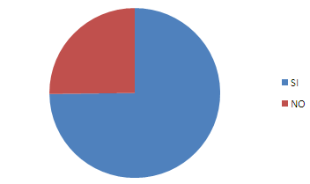

**ELABORADO POR: LAS AUTORAS**

Podemos observar que de las personas que afirmaron no saber patinar, un gran porcentaje dijo estar dispuesto a aprender.

**CUADRO 2.2.6.1.12 DISPOSICIÒN A ASISTIR**

|  |  |  |  |  |  |
| --- | --- | --- | --- | --- | --- |
|  | | Frecuencia | Porcentaje | Porcentaje válido | Porcentaje acumulado |
| Válidos | SI | 263 | 87,4 | 87,4 | 87,4 |
| NO | 38 | 12,6 | 12,6 | 100,0 |
| Total | 301 | 100,0 | 100,0 |  |

**GRÁFICO 2.2.6.1.12**





**ELABORADO POR: LAS AUTORAS**

Esta pregunta era importante para nuestro análisis ya que determina la disponibilidad de las personas para utilizar las pistas d hielo sintético. Los datos nos demuestran que el 87% de los encuestados está dispuesto a asistir.

**Con toda la información recopilada, podemos obtener ciertas conclusiones:**

* + En el Nivel de Aceptación podemos decir que es bastante bueno. Ya que una gran cantidad de encuestados afirmó sería potencial consumidor. Es decir, es factible la realización del proyecto (al menos desde este punto de vista).
  + La gente suele dedicar un día para salir a distraerse en la semana, por lo que trabajaremos para que por lo menos una vez en el mes esa persona asista a nuestro local.
  + Se observó que la gente prefiere salir en grupo de 5 personas, este dato será tomado en cuenta para realizar las promociones.
  + El horario preferido para salir es en la tarde y la noche. El horario de funcionamiento de la pista se realizó tomando en cuenta esta información y las ocupaciones de nuestro segmento.
  + A nuestro parecer, es un proyecto tentativo, de gran potencial de crecimiento, aunque esté en un mercado saturado de competidores indirectos. La innovación y la novedad será el punto clave para nuestra posición.

**2.2.6.2 Análisis Bivariado (Preguntas Cruzadas)**

**CUADRO 2.2.6.2.1 Tabla de contingencia EDAD * ASISTENCIA**

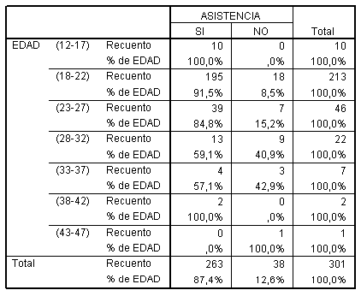

**CUADRO 2.2.6.2.1.1**

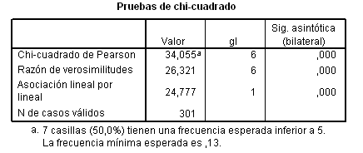

**GRÁFICO 2.2.6.2.1**



**ELABORADO POR: LAS AUTORAS**

**Ho: No hay diferencia significativa en la respuesta de asistencia entre las diferentes edades**.

Como podemos observar en la prueba chi2 el valor “p” es menor que el nivel de significancia 0.05, por lo que podemos decir que se rechaza la hipótesis nula y que la resistencia de las personas adultas para asistir a la pista de patinaje es mayor que el de las personas jóvenes.

**CUADRO 2.2.6.2.2 Tabla de contingencia EDAD * CANTIDAD (compañía)**

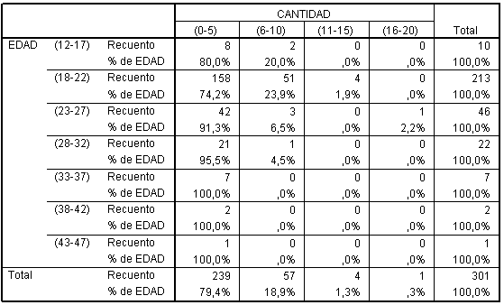

**CUADRO 2.2.6.2.2.1**

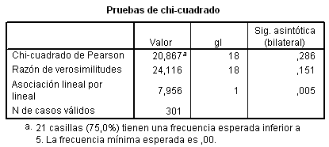

**GRÁFICO 2.2.6.2.2**

**ELABORADO POR: LAS AUTORAS**



**Ho: No hay diferencia significativa entre la edad y el número de personas que conforman el grupo de salida.**

Como podemos observar en la prueba chi2 el valor “p” es mayor que el nivel de significancia 0.05, por lo que podemos decir que no se rechaza la hipótesis nula y que sin importar la edad, la gente prefiere salir en grupo de 5 personas.

**CUADRO 2.2.6.2.3 Tabla de contingencia EDAD * GASTOS**

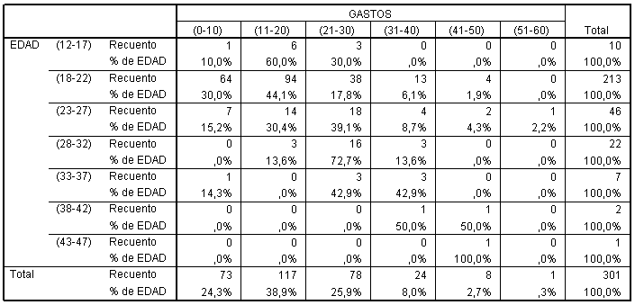

**CUADRO 2.2.6.2.3.1**

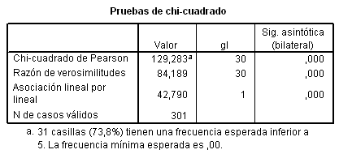

**GRÁFICO 2.2.6.2.3**

**ELABORADO POR: LAS AUTORAS**

**Ho: No hay diferencia significativa entre la edad y la cantidad de dinero que gastan en una salida.**

Como podemos observar en la prueba chi2 el valor “p” es menor que el nivel de significancia 0.05, por lo que podemos decir que se rechaza la hipótesis nula y aparentemente a medida que va aumentado el rango de edad, aumenta la cantidad que una persona está dispuesta a pagar por salida.

**CUADRO 2.2.6.2.4 Tabla de contingencia EDAD * FRECUENCIA**

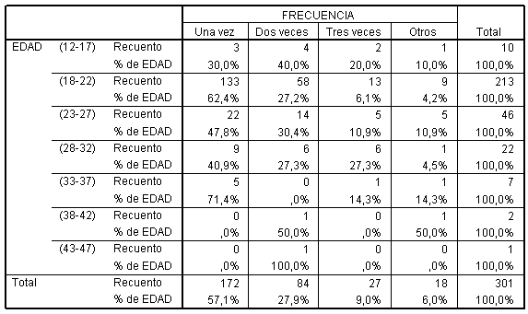

**CUADRO 2.2.6.2.4.1.**

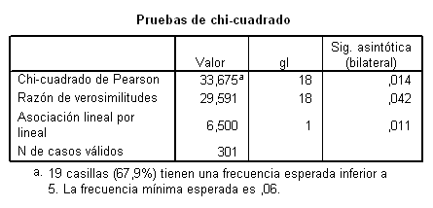

**GRÁFICO 2.2.6.2.4**



**ELABORADO POR: LAS AUTORAS**

**Ho: No hay diferencia significativa entre la edad y la cantidad de veces que una persona sale a divertirse en la semana.**

Como podemos observar en la prueba chi2 el valor “p” es menor que el nivel de significancia 0.05, por lo que podemos decir que se rechaza la hipótesis nula y aparentemente mientras aumenta el rango de edad de la persona, esta sale con menor frecuencia.

**CUADRO 2.2.6.2.5 Tabla de contingencia EDAD * HORARIO**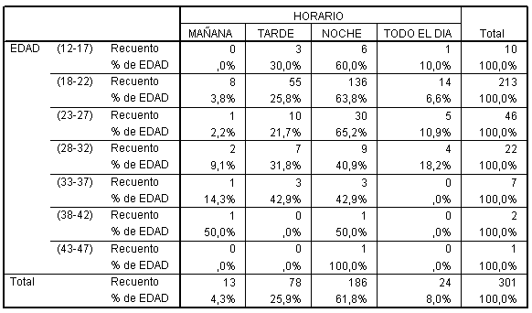

**CUADRO 2.2.6.2.5.1.**

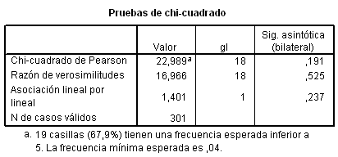

**GRÁFICO 2.2.6.2.5**



**ELABORADO POR: LAS AUTORAS**

**Ho: No hay diferencia significativa entre la edad y el horario de atención a la pista de patinaje.**

Como podemos observar en la prueba chi2 el valor “p” es mayor que el nivel de significancia 0.05, por lo que podemos decir que no se rechaza la hipótesis nula y que sin importar la edad en su gran mayoría las personas prefieren salir en la noche y una proporción menor en la tarde.

**CUADRO 2.2.6.2.6 Tabla de contingencia EDAD * NOVEDOSO**

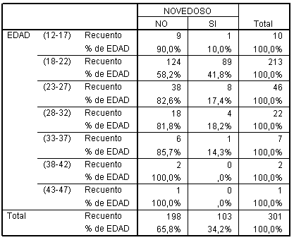

**CUADRO 2.2.6.2.6.1.**

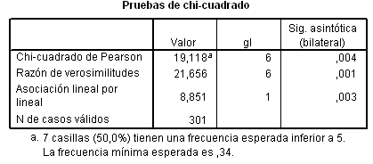

**GRÁFICO 2.2.6.2.6**



**ELABORADO POR: LAS AUTORAS**

**Ho: No hay diferencia significativa entre las edades de las personas con respecto al elegir un lugar de distracción porque sea novedoso.**

Se rechaza la Ho, con lo que podríamos decir que existe diferencia significativa entre la edad y el atributo novedoso, aquí podemos ver cómo cambia la percepción de que la gente prefiere un lugar novedoso a distintos niveles de edad.

**CUADRO 2.2.6.2.7 Tabla de contingencia EDAD * PRECIO**

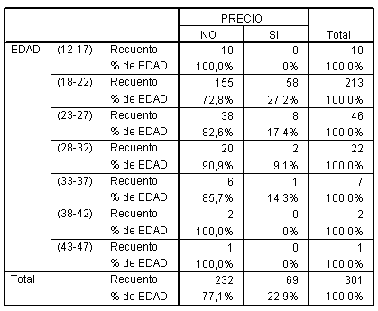

**CUADRO 2.2.6.2.7.1.**

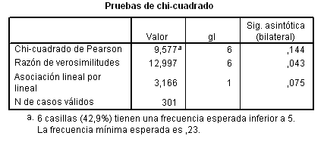

**GRÁFICO 2.2.6.2.7**



**ELABORADO POR: LAS AUTORAS**

**Ho: No hay diferencia significativa entre la edad con respecto al precio al momento de salir.**

Vemos que no se rechaza la Ho, con lo que podemos concluir que no existe diferencia entre estas dos variable, es decir, las personas encuestadas no ven como característica importante el precio al momento de salir, independientemente de la edad que tenga.

**CUADRO 2.2.6.2.8 Tabla de contingencia GENERO * ASISTENCIA**

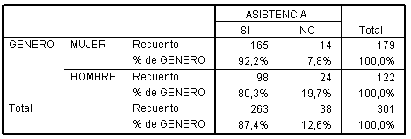

**Pruebas de chi-cuadrado**

**CUADRO 2.2.6.2.8.1.**

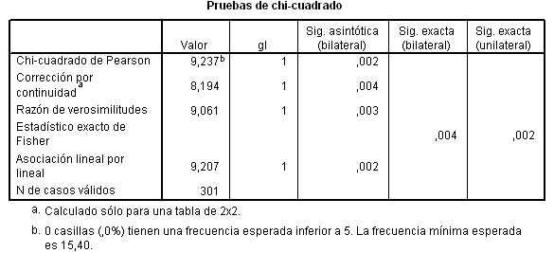

**GRÁFICO 2.2.6.2.8**

**ELABORADO POR: LAS AUTORAS**



**Ho: No hay diferencia significativa entre el género y la asistencia a la pista de patinaje**.

Como podemos observar en la prueba chi2 el valor “p” es menor que el nivel de significancia 0.05, por lo que podemos decir que se rechaza la hipótesis nula y aparentemente las mujeres tienen una mayor disposición a asistir a la pista de patinaje.

**CUADRO 2.2.6.2.9 Tabla de contingencia FRECUENCIA * ASISTENCIA**

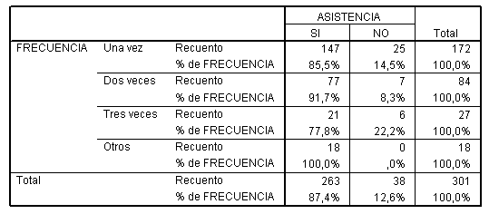

**CUADRO 2.2.6.2.9.1.**

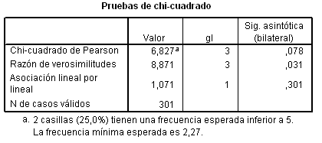

**GRÁFICO 2.2.6.2.9**



**ELABORADO POR: LAS AUTORAS**

**Ho: No hay diferencia significativa entre la variable frecuencia y la asistencia al establecimiento.**

No se rechaza la Ho, podemos esperar que la gente asista a nuestra pista por lo menos una vez al mes.

**CUADRO 2.2.6.2.10 Tabla de contingencia MALL * ASISTENCIA**

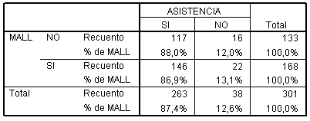

**CUADRO 2.2.6.2.10.1.**

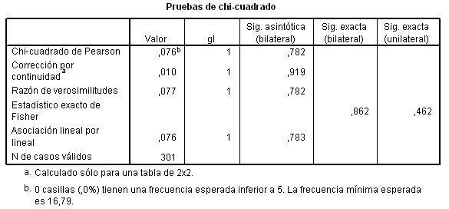

**GRÁFICO 2.2.6.2.10**

**ELABORADO POR: LAS AUTORAS**

**Ho: No hay diferencia significativa en la respuesta de asistencia a nuestra pista y la asistencia a los centros comerciales.**

Como podemos observar en la prueba chi2 el valor “p” es mayor que el nivel de significancia 0.05, por lo que podemos decir que no se rechaza la hipótesis nula el porcentaje de disposición a asistir a la pista de hielo no cambia entre las personas que frecuentan los centros comerciales y las personas que no frecuentan los centros comerciales.

**2.2.7 Matriz Implicación**

El nivel de Implicación puede ser entendido como el Grado de Relevancia ó Importancia Personal.

Relaciona la implicación de compra del consumidor con la motivación de compra predominante entre la razón y la emoción.

|  |  |
| --- | --- |
| **APRENDIZAJE**   * Satisfacción de una necesidad específica. * Altas barreras de entrada para posibles competidores. * Cambios en la sociedad: promover una cultura. Siendo éste un atractivo más racional que emotivo, lo que impulsan las pistas de hielo sintético al poseer alto grado de ahorro de energía y agua. * Patinaje sobre hielo | **AFECTIVIDAD**   * Estándares de servicio necesarios para la seguridad y comodidad de nuestros clientes. * Tendencia Moderna. |
| **RUTINA**   * Innovación en el mercado. Debido a un nuevo servicio. | **HEDONISMO**   * Lanzamiento de nuevos servicios. |

**LOGICO**  **EMOTIVO**

El eje de abscisas sitúa los sentimientos (afectivo) y las creencias (cognitivo), y en el de ordenadas el nivel de implicación (elevado o bajo).

En el caso de **fuerte** implicación y procesamiento cognitivo se supone una jerarquía de efectos de la publicidad del tipo aprendizaje-sentimientos-acción.

Ante una situación de elevada implicación y procesamiento afectivo, la secuencia es del tipo sentimientos-aprendizaje- acción.

Si la implicación es **baja** y el procesamiento cognitivo, los efectos son acción-aprendizaje-sentimientos. Por último, en el caso de baja implicación y procesamiento afectivo la acción precede a los sentimientos y estos al aprendizaje.

La implicación que posee nuestro proyecto es tanto lógica como afectiva ya que se busca con nuestras estrategias de promoción y publicidad basada en la intuición crear impresiones inmediatas en la percepción de nuestros potenciales clientes, ya que el individuo toma conocimiento de la información y la transforma en creencias, como hábitos de compra, cambios y tendencias y al mismo tiempo lograr una conexión entre el aprendizaje y así lograr una fuerte implicación.

**2.2.8 Estrategias Competitivas de Michael Porter**

**Poder de los Consumidores**

ALTA

Segmento de Mercado amplio:

7-35 años.

**Poder de los Proveedores**

ALTA

Compromisos con grandes empresas extranjeras como: Xtraice y N-Ice

**Rivalidad**

**BAJA**

En Guayaquil no existen pistas para patinar sobre hielo.

La pista de hielo más cercana es la que se encuentra en Quito, el Palacio del Hielo

En Guayaquil podemos encontrar algunos lugares para patinar sobre ruedas.

**Entrada de Nuevas Empresas**

MEDIA

Inversión Inicial es media.

**Sustitutos**

MEDIA

* Competidores Indirectos
* Promociones
* Variedad de Precios
* Publicidad
* Lanzamiento de nuevos servicios

**2.2.8.1 Entrada de nuevas empresas**

Creemos que la amenaza de entrada de empresas nuevas es media ya que aunque la inversión inicial es elevada para entrar a este negocio otros proyectos requieren de mayor inversión.

Capital para entrar es alrededor de $200,000

**2.2.8.2 Intensidad de la rivalidad**

La intensidad de la rivalidad es baja ya que en Guayaquil no existen pistas para patinar sobre hielo. La pista de hielo más cercana es la que se encuentra en Quito, el Palacio del Hielo.

En Guayaquil podemos encontrar algunos lugares para patinar sobre ruedas.

**2.2.8.3 Productos sustitutos**

En Guayaquil existen muchas compañías que satisfacen la misma necesidad, que son las empresas que ofrecen servicios de entretenimiento como: cines, complejos deportivos, haciendas, juegos virtuales.

**Servicios Sustitutos**

**Centros comerciales:**

* San Marino
* Mall del Sol
* Mall del Sur
* Riocentro Sur, Los Ceibos y Entre Ríos.
* Gran Albocentro
* Policentro

**Cines: (Estos son los competidores que más se orientan al segmento que apuntamos, ya que es muy concurrido por niños, adolescentes y jóvenes adultos).**

* Supercines
* Cinemark
* I-Max

**Casinos:** (El segmento al cual apuntan estas empresas, es solo una parte de nuestro target de mercado que comprende las edades de 18 a**ñ**os en adelante).

**Bolos:**

* Bolocentro
* Cosmic Boling

**Otros:**

* River Park
* Parque Histórico
* Cerro Blanco
* Zoo El Pantanal
* Jardín Botánico
* Parque El Lago
* Complejos deportivos

**Televisión:**

Es el competidores más preocupante dado que es más cómodo para los padres sentar a los niños ante el televisor que llevarlos a hacer una actividad recreativa como la que prestamos nosotros.

**Juegos de Video:**

En la actualidad la tecnología ha llegado a un nivel cada vez más alto, existen muchos juegos de video que son de gran atracción en especial para niños y jóvenes que es la gran parte de nuestro segmento.

* Play Station
* Nintendo 64
* Wii
* Game boy
* Juegos virtuales para computadoras

Y tenemos una gran competencia que aparentemente no parece significar mucho pero lo es, este es el **Internet** ya que en la actualidad este se ha vuelto un icono de diversión a toda hora y cualquiera sabe utilizarlo aunque a veces no con la misma intención sana.

**Precios y Promociones de los servicios sustitutos.**

* **Cinemark**

|  |  |
| --- | --- |
| **Mall del Sol** | |
| **Viernes - Domingo** | | **Lunes - Jueves** | | **Miércoles** | |
| General | 4,25 USD | General | 3,25 USD | General | 2,10 USD |
| Estudiantes | 3,99 USD | Estudiantes | 2,99 USD | 3ra. Edad, Discapacitados | 1,05 USD |
| Niños | 3,50 USD | Niños | 2,75 USD |
| Supersavers | 3,25 USD | Socios Gold Card | 2,25 USD | Día Loco | |

**Promociones**

1. x 1 ----- Día

* **Supercines**

**Precios**

**De lunes a jueves $3,00.**  
**Tercera edad y discapacitados $1,50.**  
**De viernes a domingo y Feriados $4,20.**  
**Tercera edad y discapacitados $2,10.**  
**Vermouth $2,10**

**Promociones**

De lunes a jueves: $2.70. De viernes a domingo: $3.80. Vermouth: $1.84.

Con la tarjeta **Club de Lectores El Universo** disfruta de precios especiales.

De lunes a jueves: 2x1. De viernes a domingo: $3.80. Vermouth (únicamente los días sábados): $1.84.

* **River Park**

**Horarios:** Lunes - CERRADO, Martes a Jueves 14h00 - 20h00, Viernes 14h00 - 21h00, Sábados 11h00 - 21h00, Domingos 10h00 - 21H00.

**Promociones del parque:**

**Días Feriados:** Aprovecha la promoción de $ 7 todas las atracciones las veces que quieras durante todo el día y podrán aprovechar las degustaciones que tendremos para esos días además de las caritas pintadas para sus niños.

**Viernes Después de Clases**: Por solo $6 por persona disfrutaras de todas las 14 atracciones las veces que puedas. Además si vienes acompañado de 5 amigos o más te regalamos el Canguil y la bebida.

* **Parque Histórico**

**Horario de atención:** de miércoles a domingos de 9h00 – 16h30.

**Precios**

De miércoles a sábados

Adultos: $3

Niños de 0-6 años: gratis

Niños de 6-12 años: $1,5

Estudiantes fiscales: $1

Estudiantes particulares y universitarios: $1,5

Tercera edad y discapacitados: $1

Domingos y feriados

Adultos: $4,5

Niños de 0-6 años: gratis

Niños de 6-12 años: $3

Estudiantes fiscales: $1

Estudiantes particulares y universitarios: $1,5

Tercera edad y discapacitados: $2

Plan familiar (dos adultos más dos niños): $12

* **Bolocentro**

**Precios**

Lunes, Martes, Jueves y Viernes: 15h00 a 19h00 y los miércoles de 15h00 al cierre $ 1.75 por línea (juego)

Lunes, Martes, Jueves y Viernes: 19h00 al cierre $ 2.50 por línea (juego).

Sábado y Domingo 10h00 a 15h00 2x1 valor $ 2.50.

Sábado y Domingo 15h00 al cierre $ 2.50 por línea (juego).

El alquiler de zapatos es obligatorio y el costo es de $ 0.50.

**Promociones**

-Los miércoles juega 3 líneas y paga 2 a un costo por línea $2.

-Jueves de damas $1,5 incluye línea y zapatos.

* **Palacio del hielo**

De lunes a jueves de 13:00 a 17:00.  
Los viernes, sábados y domingos de 13:00 a 19:00.

**Precio**   
-De lunes a jueves el costo de la entrada es de $3.  
-Jueves, viernes, sábados y domingos $4 por persona.

* **Jardín Botánico**

**Horario de Atención:** De lunes a domingo de 09h00 - 16h00  
**Costo:** Adultos $ 3.00; Niños, tercera edad y estudiantes $ 1.50   
**Guía turística (Grupos):** $ 5.00 (Grupos hasta de 20 personas).

**2.2.8.4 Poder negociador de los proveedores**

Tenemos dos opciones de proveedores: N-ice y Xtraice, multinacionales que fabrican y exportan las placas de hielo sintético con las que construiremos nuestras pistas. Dado que estamos en la etapa de asentamiento no tenemos fuerza para exigir menores costos.

**N-ice**

Desde su fábrica en Inglaterra son especialistas en la fabricación de materiales sintéticos desde 1978, son líderes en el mercado, con varias prensas produciendo polietileno de alta densidad y muy alto peso molecular. Una pista de hielo, pero sin hielo.

Diseñan, fabrican e instalan las pistas, asegurando la calidad del producto de principio a fin.

La especial selección de la materia prima junto con el perfeccionamiento y absoluto control del proceso de prensado nos permite ofrecer la mejor superficie existente hoy para el patinaje sobre cuchillas. Sus pistas son las primeras pistas de hielo sintético que recomienda la [Federación Inglesa](http://www.n-ice.net/images/carta_recom.pdf) de Patinaje (National Ice Skating Association of UK).

**Xtraice**

Desde su sede en España se creó con el fin de ser un referente a nivel mundial con sus pistas de hielo sintético.

La composición de estos paneles permite que sea una superficie idónea para la práctica de patinaje con patines de hielo en todas sus posibilidades ofreciendo una magnifica sensación de desplazamiento.

**2.2.8.5 Poder de los consumidores**

Consideramos que el poder de los consumidores es alta, ya que en muestro mercado local hay muchos centros de entretenimiento por lo que pueden optar por diferentes opciones, dejando a un lado la nuestra.

**2.2.9 MARKETING MIX: 5 P´S**

**Producto**

Se trata de una pista de patinaje de hielo sintético el cual está hecho de materiales 100% reciclables, inocuos y atóxicos, a esto le sumamos la no necesidad de uso de generadores, compresores, gases, agua, etc., por lo que podemos asegurar que nuestra pista cuidará del medio ambiente, además está también protegida contra la degeneración producida por la radiación ultravioleta.

Nuestra pista permite ser instalada de distintos tamaños y formas según las necesidades de uso, mediante la unión de planchas hasta conformar una superficie sobre la que se puede practicar deportes como el patinaje artístico o el hockey sobre hielo o sencillamente, darse el gusto de patinar durante un rato.

El diseño de nuestra pista de patinaje será de color blanco y de una forma rectangular ya que se pretende dar al cliente una perspectiva moderna que llame su atención e interés.

**Horarios de atención:**

Lunes – Jueves 14:00 - 20:00

Viernes 14:00 - 22:00

Sábado-Domingo 10:00 - 20:00

Estos horarios fueron escogidos tomando en cuanta los diferentes horarios de ocupación que tienen los que conforman nuestro segmento (escuela, trabajo).

**Precio**

Teniendo en cuenta los precios de la competencia en el mercado del entretenimiento y la información de las encuestas se ha establecido que la entrada será de 4,5 dólares (por dos horas) por persona.

**Plaza**

La Pista de hielo estará ubicada dentro de un Centro Comercial.

**Promoción**

Tendremos algunas promociones:

* 2x1 los días jueves.
* Descuentos para estudiantes presentado su carnet
* Descuentos con tarjetas de crédito: Diners, American Expres, Vital Card, Universo, etc.
* Días Locos: miércoles y viernes por la compra 4 entradas a la pista de patinaje se darán tickets para piqueos en el bar.
* Si traes a 5 amigos tu entrada te sale completamente gratis

**Publicidad**

* Vallas publicitarias en los baños del centro comercial.
* Universidades y Colegios
* Propagandas en el cine.

**2.3Estudio Técnico**

**2.3.1 Características de los paneles sintéticos**

**Empresa proveedora: XTRAICE**

La pista está compuesta por paneles sintéticos que, partiendo de una exclusiva y minuciosa selección de la mezcla de materia prima y tras un proceso de prensado en frío y en caliente, con control específico de la temperatura en cada etapa, ofrecen una altísima resistencia y proporcionan unas cualidades únicas para su uso como superficie de patinaje.

**Entre sus ventajas están:**

* Bajo consumo de agua y de energía. Otras pistas pueden llegar a necesitar más de 2000 kw/día, que equivale a la dotación energética de 300 viviendas aproximadamente.
* No precisa compresores ni maquinaria compleja. Sin generación de frío (sin enfriadoras ni generadores).
* Fácilmente instalable y transportable no requiere de personal especializado.
* No le afectan las condiciones climáticas: resistente al sol agua y nieve. Pueden ser instaladas en cualquier parte, siempre que el suelo sea firme y nivelado.
* Se utilizan los mismos patines que para el hielo.
* Las pistas pueden tener formas y tamaños personalizados.
* Producto ecológico, y no tóxico.
* Riesgo limitado de lesión dado el grado de absorción de los golpes por caídas.
* Producto con certificado de calidad y seguridad.
* Puede permanecer abierta 24h. al día (mientras que las pistas de hielo precisan ser cerradas por mantenimiento cada 2 ó 3 horas)
* Superficie multideportiva.

**2.3.2 Comparativa con hielo real**

|  |  |  |
| --- | --- | --- |
|  | **HIELO REAL** | **HIELO SINTÉTICO** |
| **Espacio** | Edificio aislado | Sin necesidades especiales |
| **Piso** | Cemento o arena | Cualquier superficie regular |
| **Maquinaria** | 2 compresores | Ninguna |
| **Maquinaria especial** | Niveladora de hielo | Aspiradora |
| **Técnicos** | Dos | Ninguno |
| **Mantenimiento** | Varias veces al día | Cada diez días |
| **Consumo** | Agua constante y mucha electricidad | Líquido deslizante |
| **Montaje** | Hasta 4 meses | 2 días |
| **Factor de seguridad** | Accidentes frecuentes | Virtualmente sin accidentes |
| **Confort del usuario** | Pista fría y mojada | Pista seca |
| **Después de limpiar** | 100% | 90% |
| **Tras 1 hora de uso** | 85% | 90% |
| **Tras 2 horas de uso** | 75% | 90% |

**2.3.3 Accesorios**

* Patines

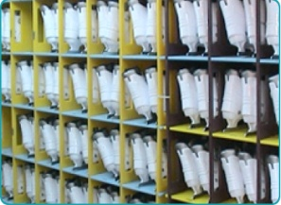

* Afiladora de patines

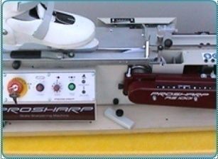

* 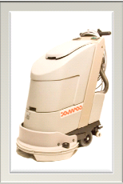Limpiadora
* Liquido deslizante

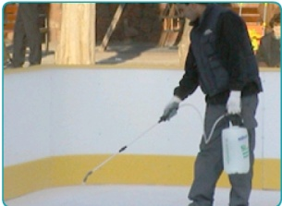

* Vallas

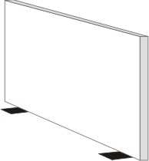

* Estanterías
* Suelo de goma para acceso a la pista.
  + 1. **Normas de Mantenimiento**

Las siguientes normas de mantenimiento **son imprescindibles** para que la pista de hielo sintético se mantenga en óptimas condiciones de patinaje, así como para seguir contando con la garantía del fabricante.

* Limpieza

Para mantener la limpieza de la superficie una vez instalada la pista, evite pisar los paneles, especialmente después de haber aplicado el **líquido deslizante.**

**-** Limpieza con aspiradora: Una vez que la pista esté funcionando, aspirar la superficie diariamente. Utilizar una aspiradora de tipo industrial. Si la pista tiene mucho uso, quizás sea conveniente realizar la aspiración dos veces al día. El objetivo es quitar las pequeñas virutas, así como eliminar el polvo producido al deslizar los patines sobre la superficie. Las virutas se producen en mayor medida los primeros días de uso de la pista.

**-** Limpieza general: Cada 10 días procedemos a la limpieza general mediante una máquina fregadora de rotación con cepillo de plástico (para no dañar el pavimento). Deberemos utilizar un detergente con ph neutro.

* Aplicación de líquido deslizante

¿Cómo se aplica?

Aplicar con un pulverizador muy fino (a modo de “llovizna”), esperando 60 minutos antes de usar la pista.

¿Cuándo se debe aplicar?

- Al terminar el montaje de la pista y una vez pasada la aspiradora.

- Una vez cada 10 días (después de la limpieza general).

- Los primeros 30 días de uso, es aconsejable aplicar el líquido cada 7 días, para que la superficie absorba y se produzca un mayor deslizamiento.

¿Cuánto se debe aplicar?

La aplicación normal es de 1 litro por cada 100m2 de superficie.

* Afilado de patines

- El afilado de los patines es de vital importancia para obtener un óptimo deslizamiento.

- Se utilizará una máquina de afilado semi-automática, de fácil manejo y rápido funcionamiento.

- El afilado se deberá realizar a la recepción de los patines nuevos y de una manera continuada cuando se utilizan.

**2.3.5 Diseño Básico de la Pista de Hielo**

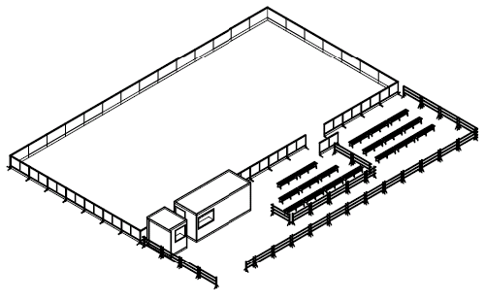La pista tendrá un tamaño de 300 metros.



**Terreno**

La pista de hielo sintético tiene un tamaño de 300 metros (25*12).

**Capitulo III**

**3.1 Estimación de la Demanda y Oferta**

**Demanda**

Realizar la estimación de un mercado, para la introducción de un servicio de entretenimiento como el nuestro, resulta un tanto complicado, especialmente si no tenemos experiencia sobre el comportamiento del mismo.

Por razones como éstas, nos vimos en la obligación de realizar una Investigación de Mercado en la ciudad de Guayaquil, a través de la elaboración de encuestas y el posterior procesamiento de los datos.

Este grafico surgió de las encuestas que realizamos a 301 personas y representa el número de encuestados que estarían dispuestas a asistir a nuestro establecimiento.

**GRAFICO 3.1**

**ELABORADO POR: LAS AUTORAS**

En dicho proyecto, intentamos establecer la percepción del mercado y ciertos indicios que nos ayuden a determinar la demanda, precios, entre otros.

De la investigación que realizamos, de las 301 personas encuestadas 263 están dispuestas hacia el uso de nuestras pistas de hielo sintético.

Supuesto: Debido a que la un gran porcentaje de los encuestados pertenecen al rango de edad de (18-22) años hemos considerado tomar esta población para estimar nuestra demanda.

**Podemos expresar la demanda de la siguiente manera:**

* Población jóvenes entre 15 y 24 años de edad en la ciudad

Guayaquil: **436.892.**

* El 49% de los encuestados dijeron que van a los centros comerciales y que irían a la pista de hielo: **211.914**
* Hemos considerado que aproximadamente el 60% de población podría acceder a los precios: **127.148**

**Para realizar los flujos nos hemos basado en lo siguiente:**

**436.892**

|  |  |  |  |  |  |
| --- | --- | --- | --- | --- | --- |
| **LUNES - JUEVES** | | 2 P.M A 8 P.M |  | 24 | HORAS |
| **VIERNES** |  | 2 P.M A 10 P.M |  | 8 | HORAS |
| **SÀBADOS Y DOMINGO** | | 10 A.M A 10 P.M |  | 24 | HORAS |
|  |  |  |  | 56 horas en la semana |  |

**436.892**

80 personas pueden patinar simultáneamente.

De acuerdo al horario en que funcionará la pista, hemos determinado que en el año se podrá vender una cantidad máxima de 116480 entradas.

|  |  |  |
| --- | --- | --- |
| 80 | 12 | 960 |
| 80 | 4 | 320 |
| 80 | 12 | 960 |
|  |  | 2240 |
| **Capacidad Max al Año** | | 116480 |
| **Entradas** |  |  |
|  |  |  |

**Pesimista:** La pista funciona en el 50% de su capacidad.

**Normal:** La pista funciona en el 65% de su capacidad.

**Optimista:** La pista funciona en el 75% de su capacidad.

|  |  |  |  |  |  |
| --- | --- | --- | --- | --- | --- |
|  | PESIMISTA | 50% | 58.240 | Entradas | ANUAL |
| ***DEMANDA*** | NORMAL | 65% | 75.712 | Entradas | ANUAL |
|  | OPTIMISTA | 75% | 87.360 | Entradas | ANUAL |

**Oferta**

El servicio que propone nuestro proyecto es la práctica del patinaje sobre hielo sintético como actividad recreativa y de esparcimiento pensada para el disfrute de chicos y grandes. Actualmente no existe en Guayaquil un lugar que cuente con una pista de patinaje sobre hielo sintético.

Somos una nueva opción de entretenimiento para el mercado guayaquileño en el que existen muchas compañías que satisfacen la misma necesidad entre ellas:

* Cines (Supercines capacidad para 1 679 personas.

Cinemark con capacidad para 1.453 personas)

* Complejos deportivos
* Parques temáticos.
* Bolos (Bolocentro: capacidad máxima de 84 jugadores)
* Bares (capacidad entre 50-70 personas).

Nuestro objetivo es ofrecer un servicio de calidad y novedoso que diferencie nuestra pista al de la competencia.

**3.2 Financiero**

Esta sección contiene los análisis que ratificarán o no continuar con el proyecto, ya que se tomarán en cuenta los recursos necesarios, los ingresos potenciales, la demanda, los egresos, inversiones en maquinarias, entre otros argumentos, a fin de determinar la Rentabilidad y Valor Neto del Proyecto.

A continuación mostramos los datos que nos ayudarán a realizar los flujos.

**3.2.1 Inversión Inicial**

|  |  |
| --- | --- |
| **TIPO DE CAMBIO** | **1 EUR = 1.43659 USD** |
|  |  |

|  |  |  |  |  |  |
| --- | --- | --- | --- | --- | --- |
| **OFERTA DE PISTA DE 300 MTS** | **UNIDADES** | **CU** | **CU** | **CT (EUROS)** | **CT(DOLARES)** |
| **ADECUACIONES** |  |  |  |  | $ 100.000,00 |
| **MOBILIARIO** |  |  |  |  | $ 25.000,00 |
| **PANELES SUPERFICIE XTRAICE 150 unid** | 150 | 400,00 € | $ 574,64 | 60.000,00 € | $ 86.195,40 |
| **LIQUIDO DESLIZANTE XTRAICE 27 litros** | 108 | 50,00 € | $ 71,83 | 5.400,00 € | $ 7.757,59 |
| **PATINES MODELO RENTAL 120 pares** | 120 | 50,00 € | $ 71,83 | 6.000,00 € | $ 8.619,54 |
| **AFILADORA AUTOMÁTICA 1 unid.** | 1 | 5.000,00 € | $ 7.182,95 | 5.000,00 € | $ 7.182,95 |
| **VALLA XTRAICE (Módulos de 2x1,2m)** | 40 | 400,00 € | $ 574,64 | 16.000,00 € | $ 22.985,44 |
| **MAQUINA LIMPIADORA 1 unid.** | 1 | 1.500,00 € | $ 2.154,89 | 1.500,00 € | $ 2.154,89 |
| **ASPIRADORA 1 unid.** | 1 | 700,00 € | $ 1.005,61 | 700,00 € | $ 1.005,61 |
| **SUELO GOMA ACCESO PISTA 38 mts2.** | 38 | 30,00 € | $ 43,10 | 1.140,00 € | $ 1.637,71 |
| **SUPERVICION DE MONTAJE GRATIS** |  |  |  |  | GRATIS |
| **COSTO TOTAL DEL PRESUPUESTO** |  |  |  | 95.740,00 € | **$ 262.539,13** |

* + 1. **Capital de Trabajo**

Hemos determinado que la empresa necesitará un capital de trabajo correspondiente a 6 meses de operación. Este valor considera a los salarios, alquiler, servicios básicos y gastos de interés. Rubros sin los cuales la pista de hielo sintético no podría operar.

* + 1. **Depreciación de Activos**

|  |  |  |  |  |
| --- | --- | --- | --- | --- |
|  | **VIDA UTIL (AÑOS)** | **COSTO UNITARIO** | **DEPRECICACION** | **DEPRECIACION TOTAL** |
| **PANELES SUPERFICIE XTRAICE 150 unid** | 15 | $ 574,64 | $ 38,31 | $ 5.746,36 |
| **PATINES MODELO RENTAL 120 pares** | 5 | $ 71,83 | $ 14,37 | $ 1.723,91 |
| **AFILADORA AUTOMÁTICA 1 unid.** | 5 | $ 7.182,95 | $ 1.436,59 | $ 1.436,59 |
| **MAQUINA LIMPIADORA 1 unid.** | 5 | $ 2.154,89 | $ 430,98 | $ 430,98 |
| **ASPIRADORA 1 unid.** | 5 | $ 1.005,61 | $ 201,12 | $ 201,12 |

Como se muestra en la tabla, se tienen las maquinarias y sus respectivas vidas útiles, lo que dejaría una depreciación de:

Las siguientes máquinas tienen una vida útil inferior a la del horizonte del proyecto, y por ello, se incurrirá en una reinversión

|  |  |  |  |  |  |  |  |  |  |  |  |  |  |  |  |
| --- | --- | --- | --- | --- | --- | --- | --- | --- | --- | --- | --- | --- | --- | --- | --- |
| **CALENDARIO DE REPOSICIONES** | | | | | | | | | | | | | | | |
| **MAQUINAS** | **1** | **2** | **3** | **4** | **5** | **6** | **7** | **8** | **9** | **10** | **11** | **12** | **13** | **14** | **15** |
| **PATINES MODELO RENTAL 120 pares** | |  |  |  | 8.619,54 |  |  |  |  | 8.619,54 |  |  |  |  |  |
| **AFILADORA AUTOMÁTICA 1 unid.** |  |  |  |  | 7.182,95 |  |  |  |  | 7.182,95 |  |  |  |  |  |
| **MAQUINA LIMPIADORA 1 unid.** |  |  |  |  | 2.154,89 |  |  |  |  | 2.154,89 |  |  |  |  |  |
| **ASPIRADORA 1 unid.** |  |  |  |  | 1.005,61 |  |  |  |  | 1.005,61 |  |  |  |  |  |

|  |
| --- |
|  |

**Valor de desecho**

Adicionalmente, se presenta cómo se obtuvo el Valor de Desecho.

|  |  |
| --- | --- |
| **Paneles superficie** |  |
| **Valor Mercado** | 10,000 |
| **Valor Libros** | 0 |
| **Total** | 10,000 |
| **Imp.** | 2,500 |
| **Total** | 7,500 |
| **Valor Libros** | 0 |
| **Valor Desecho** | 7,500 |

|  |  |
| --- | --- |
| **Maquina limpiadora** |  |
| **Valor Mercado** | 250 |
| **Valor Libros** | 0 |
| **Total** | 250 |
| **Imp.** | 62.5 |
| **Total** | 187.5 |
| **Valor Libros** | 0 |
| **Valor Desecho** | 187.5 |

|  |  |
| --- | --- |
| **Afiladora automática** |  |
| **Valor Mercado** | 700 |
| **Valor Libros** | 0 |
| **Total** | 700 |
| **Imp.** | 175 |
| **Total** | 525 |
| **Valor Libros** | 0 |
| **Valor Desecho** | 525 |

|  |  |
| --- | --- |
| **Aspiradora** |  |
| **Valor Mercado** | 150 |
| **Valor Libros** | 0 |
| **Total** | 150 |
| **Imp.** | 37.5 |
| **Total** | 525 |
| **Valor Libros** | 0 |
| **Valor Desecho** | 112.5 |

La razón por la que todas las máquinas poseen un valor en libros de 0, se debe a que todas se deprecian en su totalidad, ya que el Proyecto se considerará a 15 años.

* Líquido deslizante.

Por cada 100m2 se utiliza 1 litro, por lo que para el tamaño de nuestra pista se utilizará 3 litros.

Este líquido se aplica cada 10 días. En el año utilizaremos 108 litros que corresponde a 36 puestas.

|  |  |  |  |  |  |  |  |
| --- | --- | --- | --- | --- | --- | --- | --- |
| **BALANCE DE PERSONAL** | | | | | | | |
| **Cargo** | **Unidad de Medida** | **Cantidad** | **Salario** | **DECIMO 3RO** | **DECIMO 4TO** | **IESS** | **Costo Total Anual** |
| **Gerente General** | Personas | 1 | 2000 | 2000 | 240 | 2244 | 26240 |
| **Sueldo Administradores** | Personas | 3 | 800 | 800 | 240 | 897,6 | 29840 |
| **Sueldo 2 Instructores** | Personas | 2 | 500 | 500 | 240 | 561 | 12740 |
| **Cajero** | Personas | 1 | 250 | 250 | 240 | 280,5 | 3490 |
| **Encargado del Bar** | Personas | 1 | 250 | 250 | 240 | 280,5 | 3490 |
| **Responsable del área de patinaje y limpieza** | Personas | 1 | 250 | 250 | 240 | 280,5 | 3490 |
| **Total** |  |  | 2050 | 2050 | 240 | 2300,1 | **79290** |

* + 1. **Sueldos**

A continuación se detalla el personal con su respectivo sueldo y beneficios de ley.

* + 1. **Préstamo**

**CRÉDITO DIRECTO CFN**

|  |
| --- |
| **PRESTAMO** |
| El préstamo corresponde al 70 % de la Inversión Inicial. Además, se considera un plazo de 5 años, a la tasa mostrada. |
|
|
|

|  |  |  |
| --- | --- | --- |
| **INVERSION INICIAL** | | **$ 262.539,13** |
| **TASA** |  | **10,50%** |

|  |  |  |  |  |
| --- | --- | --- | --- | --- |
| **Periodo** | **Pago** | **Interés** | **Capital** | **SALDO** |
| **0** |  |  |  | $ 183.777,39 |
| **1** | $ 49.100,81 | $ 19.296,63 | $ 29.804,19 | $ 153.973,20 |
| **2** | $ 49.100,81 | $ 16.167,19 | $ 32.933,63 | $ 121.039,57 |
| **3** | $ 49.100,81 | $ 12.709,15 | $ 36.391,66 | $ 84.647,91 |
| **4** | $ 49.100,81 | $ 8.888,03 | $ 40.212,78 | $ 44.435,13 |
| **5** | $ 49.100,81 | $ 4.665,69 | $ 44.435,13 | $ 0,00 |

Se ha considerado que del 100% de la inversión, el 70% provendrá de un préstamo a la CFN y el 30% restante de capital propio.

El préstamo está fijado a 5 años plazo a una tasa de 10.5%.

La deuda se cancela mediante un sistema de pagos constantes, y los valores de intereses y amortizaciones serán trasladados al Flujo de Caja.

**3.2.6 Ingresos**

**Ingreso a la pista**

|  |  |  |  |  |  |  |  |
| --- | --- | --- | --- | --- | --- | --- | --- |
| **PESIMISTA** |  |  | **NORMAL** |  |  | **OPTIMISTA** |  |
| **$ 262.080** | **al año** |  | **$ 340.704** | **al año** |  | **$ 393.120** | **al año** |

**Cursos de patinaje**

|  |  |  |  |  |  |  |  |
| --- | --- | --- | --- | --- | --- | --- | --- |
| **PESIMISTA** |  |  | **NORMAL** |  |  | **OPTIMISTA** |  |
| **15** | **PERSONAS** |  | **20** | **PERSONAS** |  | **30** | **PERSONAS** |
| **$ 43.200** | **al año** |  | **$57.600** | **al año** |  | **$86.400** | **al año** |

**Ingreso por Comida**

SUPUESTO: EL 50% DE LAS PERSONAS QUE INGRESAN A LA PISTA DE HIELO GASTARAN UN PROMEDIO DE 3 DOLARES EN COMIDA.

|  |  |  |  |  |  |  |  |
| --- | --- | --- | --- | --- | --- | --- | --- |
| **PESIMISTA** | **29.120** |  | **NORMAL** | **43680** |  | **OPTIMISTA** | **58240** |
| **$ 87.360** | **al año** |  | **$ 113.568** | **al año** |  | **$ 131.040** | **al año** |

**3.2.7 Determinación de la Tasa de Descuento**

|  |  |
| --- | --- |
| **Re** | **30%** |
| **Rd** | **10,50%** |
| **Deuda** | **70%** |
| **Capital Propio** | **30%** |
| **CCPP** | **14,51%** |

**= ((10,5%)*(1-25%)*(70%)+ (30%)*(30%))**

Para poder determinar la tasa de descuento, es necesario conocer el costo de la deuda y la rentabilidad que exigen accionistas.

El primero procede de la única deuda contraída con el Banco en este caso es Rd: 0,105

Para la rentabilidad de los accionistas Re se determino que un 30% era una cantidad razonable, que al mismo tiempo castigaba al proyecto.

Finalmente el 70% corresponde al porcentaje en que la inversión esta financiada por un préstamo y el 30% restante corresponde a lo que los socios aportaron para la realización del proyecto.

**3.2.8 Flujos**

El proyecto tiene tres escenarios (Pesimista, Normal y Optimista), los cuales difieren entre si solo por la ocupación de la capacidad de la pista.

* Los tres escenarios tendrán un crecimiento anual constante de gastos igual a la inflación.
* Los tres escenarios tendrán un crecimiento de ingresos que se ajustara cada tres años igual a la inflación acumulada.

|  |  |  |  |
| --- | --- | --- | --- |
| **IPC 2005** | **IPC 2009** | **F=P(1+i)^4** |  |
| **103,46** | 124,84 | 124,84=103,46(1+i)^4 | |
|  |  | i=4,81%  i=14,43% | Inflación anual  Inflación acum a 3 años |

* + - 1. 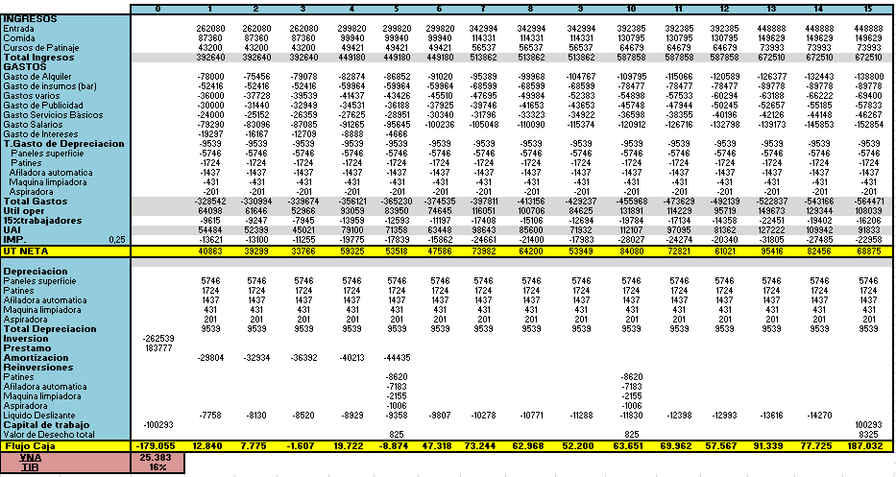**Flujo Pesimista**
      2. 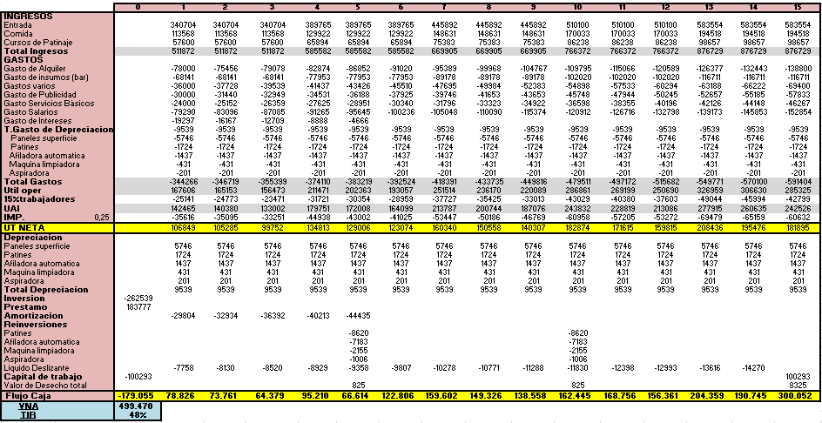**Flujo Normal**
      3. **Flujo Optimista**

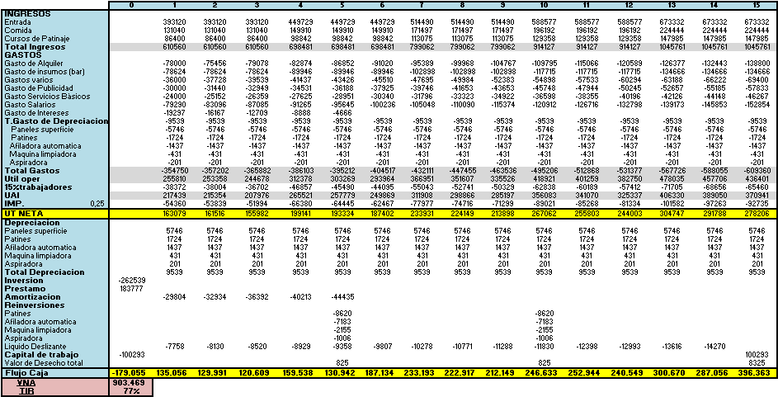

**3.2. 9 Periodo de Recuperación (Payback).**

* + - 1. **Payback (Flujo Pesimista)**

|  |  |  |
| --- | --- | --- |
| **PERIODO** | **VP** | **VP acumulado** |
| **1** | $ 11.212,68 | $ 11.212,68 |
| **2** | $ 5.928,92 | $ 17.141,61 |
| **3** | $ (1.070,18) | $ 16.071,43 |
| **4** | $ 11.469,45 | $ 27.540,88 |
| **5** | $ (4.506,45) | $ 23.034,43 |
| **6** | $ 20.985,12 | $ 44.019,54 |
| **7** | $ 28.366,08 | $ 72.385,63 |
| **8** | $ 21.296,02 | $ 93.681,64 |
| **9** | $ 15.416,71 | $ 109.098,36 |
| **10** | $ 16.416,45 | $ 125.514,80 |
| **11** | $ 15.757,30 | $ 141.272,11 |
| **12** | $ 11.322,49 | $ 152.594,60 |
| **13** | $ 15.688,00 | $ 168.282,60 |
| **14** | $ 11.657,97 | $ 179.940,56 |
| **15** | $ 24.497,53 | $ 204.438,10 |

|  |
| --- |
| **PAYBACK** |
| Según la Recuperación de la Inversión, el proyecto se recupera en más de 15 años. |
|
|

* + - 1. **Payback (Flujo Normal)**

|  |  |  |
| --- | --- | --- |
| **PERIODO** | **VP** | **VP acumulado** |
| **1** | $ 68.835,95 | $ 68.835,95 |
| **2** | $ 56.249,42 | $ 125.085,37 |
| **3** | $ 42.873,06 | $ 167.958,43 |
| **4** | $ 55.369,52 | $ 223.327,95 |
| **5** | $ 33.830,03 | $ 257.157,98 |
| **6** | $ 54.463,11 | $ 311.621,09 |
| **7** | $ 61.811,18 | $ 373.432,28 |
| **8** | $ 50.502,53 | $ 423.934,80 |
| **9** | $ 40.921,80 | $ 464.856,60 |
| **10** | $ 41.896,47 | $ 506.753,07 |
| **11** | $ 38.008,17 | $ 544.761,24 |
| **12** | $ 30.753,44 | $ 575.514,68 |
| **13** | $ 35.099,86 | $ 610.614,55 |
| **14** | $ 28.609,71 | $ 639.224,25 |
| **15** | $ 39.300,93 | $ 678.525,18 |

|  |
| --- |
| **PAYBACK** |
| Según la Recuperación de la Inversión, el proyecto se recupera en aproximadamente seis años. |
|
|

* + - 1. **Payback (Flujo Optimista)**

|  |  |  |
| --- | --- | --- |
| **PERIODO** | **VP** | **VP acumulado** |
| **1** | $ 117.940,25 | $ 117.940,25 |
| **2** | $ 99.130,59 | $ 217.070,84 |
| **3** | $ 80.319,78 | $ 297.390,62 |
| **4** | $ 92.779,44 | $ 390.170,06 |
| **5** | $ 66.498,89 | $ 456.668,95 |
| **6** | $ 82.991,75 | $ 539.660,70 |
| **7** | $ 90.311,80 | $ 629.972,49 |
| **8** | $ 75.391,17 | $ 705.363,67 |
| **9** | $ 62.656,23 | $ 768.019,90 |
| **10** | $ 63.609,56 | $ 831.629,46 |
| **11** | $ 56.969,50 | $ 888.598,95 |
| **12** | $ 47.311,74 | $ 935.910,69 |
| **13** | $ 51.641,90 | $ 987.552,58 |
| **14** | $ 43.055,32 | $ 1.030.607,90 |
| **15** | $ 51.915,81 | $ 1.082.523,71 |

|  |
| --- |
| **PAYBACK** |
| Según la Recuperación de la Inversión, el proyecto se recupera en aproximadamente tres años. |
|
|

* + 1. **Estado de Resultado**

**3.2.10.1 Flujo Pesimista**

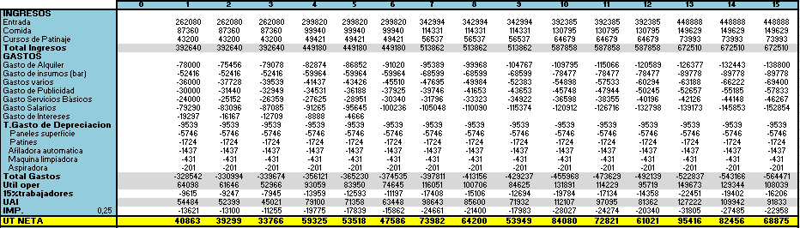

**3.2.10.2 Flujo Normal**

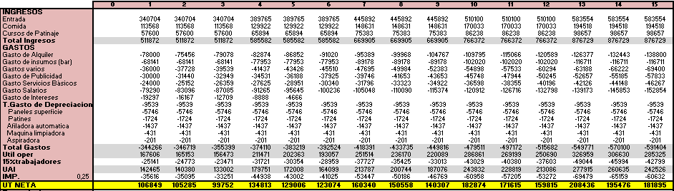

**3.2.10.3 Flujo Optimista**

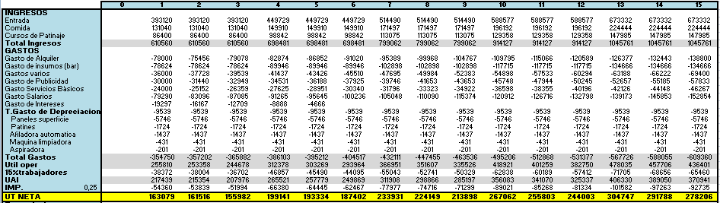

**3.2.11 Análisis de Sensibilidad**

**GRÀFICO 3.2.9**

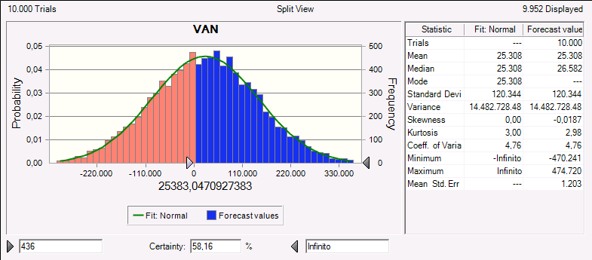**Negativo**

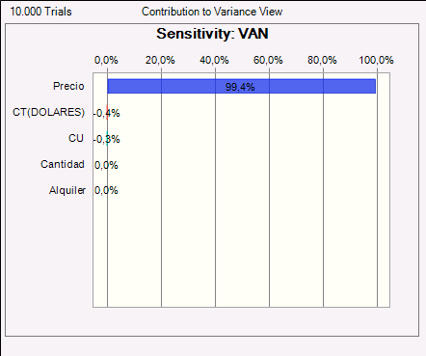

|  |
| --- |
| **Análisis de Sensibilidad** |
| * Existe un 58% de probabilidad que el VAN sea mayor a cero. * Como podemos ver el VAN es mas sensible ante cambios en el precio de la entrada a la pista |
|
|

**ELABORADO POR: LAS AUTORAS**

**GRÀFICO 3.2.10**

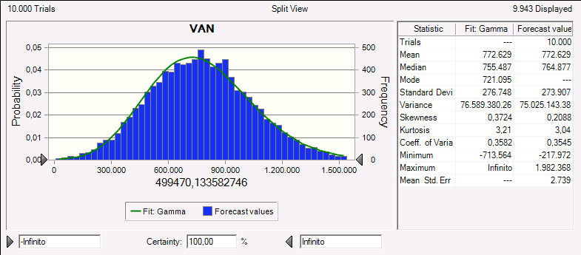**Normal**

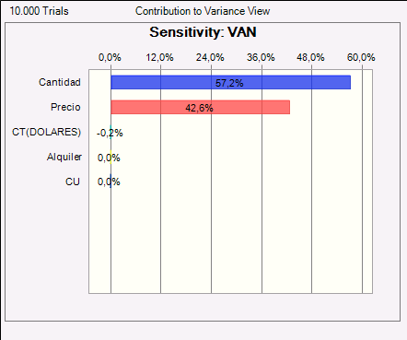

**ELABORADO POR: LAS AUTORAS**

|  |
| --- |
| **Análisis de Sensibilidad** |
| * Existe un 100% de probabilidad que el VAN sea mayor a cero. * Como podemos ver el VAN es más sensible ante cambios en la cantidad. |
|
|

**Conclusiones**

Este establecimiento tiene gran potencial de mercado, ya que en la ciudad hay pocos lugares que brindan este tipo de diversión con un estilo diferente y ambiente acogedor.

Gracias a nuestro análisis del FODA pudimos obtener estrategias como: implementar nuevos tipos de ambientes en la pista, obtener otros ingresos a través de cursos de patinaje y aprovechar la publicidad que se da a través del centro comercial y el uso de redes sociales a través de internet como lo es Hotmail, facebook entre otros.

Fuerzas de Porter: un nivel medio de servicios sustitutos, un alto poder de los consumidores, la entrada de nuevas empresas es media, existe un alto poder de los proveedores y la rivalidad es baja debido que actualmente no hay un establecimiento que ofrezca este tipo de diversión.

Como ya sabemos nuestro proyecto tiene un gran efecto diferenciador de otros establecimientos ya que es ecológico y puede ser instalado en cualquier tipo de clima.

Según las encuestas, nos dimos cuenta que la mayoría de personas en un rango entre 18 y 22 años estarían dispuestos a asistir a la pista e incluso la cantidad promedio que gastan fue uno de los indicadores importantes para determinar nuestro precio.

Los resultados del estudio financiero muestran ventajas y posibilidades de llevar a cabo el proyecto, arrojando resultados exitosos que se reflejan en la TIR con un 48% y un VAN de $499,000.

Respecto al VAN existe un 58% de probabilidad que este sea mayor a cero en el escenario negativo y hay un 100% de probabilidad de que el VAN sea mayor a cero en el escenario normal.

De acuerdo a nuestro análisis de sensibilidad nuestro proyecto es más sensible ante cambios en el precio de entrada y la cantidad de entradas.

Al ser los únicos en el mercado que ofrece este tipo de servicio, tendremos una ventaja de ser primeros sobre otros establecimientos de diversión y entretenimiento que existen en la ciudad.

**Recomendaciones**

Para evitar la imitación, es recomendable crear alianzas con proveedores, es decir la firma de un contrato que los comprometa única y exclusivamente a brindarnos sus servicios, imponiendo barreras de entrada al mercado.

Crear fidelidad entre el consumidor y nuestro establecimiento para que así la clientela captada no peligre en caso de entrada de nuevos competidores, lo cual es factible por medio de excelente atención al cliente, brindarle todas las facilidades para poder acceder al servicio, ofrecer diversión sana para todos los integrantes de la familia y amigos, creando espacios para satisfacer distintas necesidades.

Respecto al Alquiler de nuestro establecimiento creemos que será conveniente fijar un contrato que nos permita tener la seguridad de contar con un lugar por un tiempo establecido y que el costo del alquiler aumente en un porcentaje por acuerdo mutuo.

Aprovechar la característica de que las pistas al ser un material artificial pueden adaptarse a distintas temperaturas y buscar posibilidades de expansión en el Ecuador.

**BIBLIOGRAFIA**

* SAPAG CHAIN, Nassir. PREPARACIÓN Y EVALUACIÓN DE PROYECTOS,
* Apuntes de Formulación y Evaluación de proyectos I

**Paginas Web visitadas:**

<http://www.cci.com.ec/busqueda_avanzada.php?vista=3&cat_id=&pub_id=476>

<http://www.xtraice.com>

<http://www.iceworld.com>

<http://www.n-ice.net/cas/caracteristicas_tecnicas.html>

<http://www.inec.gov.ec/web/guest/inicio>

<http://www.bce.fin.ec>

<http://www.ecuadorencifras.com>

<http://www.patinalia.com>

**PISTAS DE PATINAJE SOBRE HIELO SINTETICO**

**EN EL MUNDO**

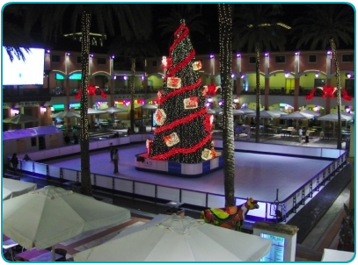

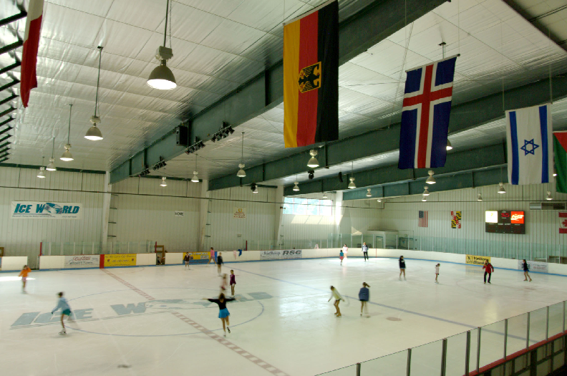

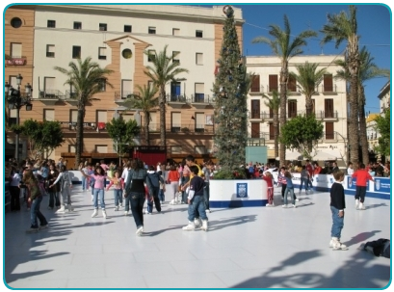

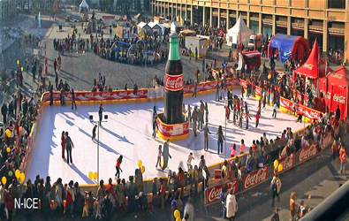

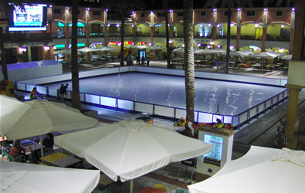

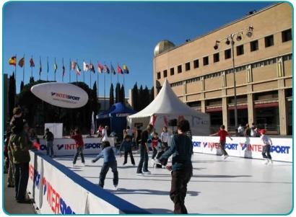

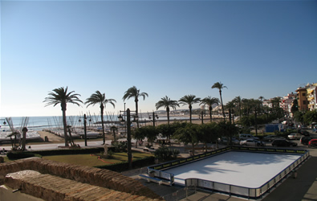

# 

# Historia del patinaje sobre hielo

El patinaje surge en los tiempos en que el hombre para poder cruzar los lagos y arroyos congelados durante la época invernal, ataba a sus pies huesos y de ese modo se deslizaba a través de ellos.

En 1921 se creó el USFSA (United Status Figure Skating Association) con el objetivo de difundir el patinaje y promover su crecimiento en toda la Nación.

Para ese entonces se discutía si el patinaje debía ser considerado como una disciplina deportiva o como un baile, a pesar de que el patinaje sobre hielo fue considerado deporte olímpico en 1908.

Finalmente en 1924 fue incluido en los juegos olímpicos de invierno celebrados en Francia, Chamonix.

Una de las figuras más destacadas fue la patinadora noruega Sonja Henie quien ganó 10 campeonatos mundiales (de 1927 a 1936) y 3 medallas olímpicas (1928, 1932 y 1936).

A lo largo del tiempo, el patinaje fue evolucionando, por ejemplo con la aparición de coreógrafos que se encargan de seleccionar los temas y hacer que los movimientos sean más sincronizados y armoniosos con la música. Hoy en día es un deporte mucho más competitivo.

**Patinadores Famosos**

### Tara Kristen Lipinski

Patinadora norteamericana, que ganó la medalla de oro en los Juegos Olímpicos de 1998 a la edad de 15 años. Y es la medallista de oro más joven en la historia de los juegos de invierno.

### Todd Eldredge

Patinador estadounidense, campeón nacional en seis oportunidades (1990, 1991, 1995, 1997, 1998, 2002). También obtuvo un titulo mundial en 1996.

### Johnny Weir

Patinador norteamericano, campeón nacional en tres oportunidades (2004-2006). Está rankeado numero 9 en el mundo.

### Brian Boitano

Campeón nacional de EE.UU. en cuatro oportunidades (de 1986 a 1988), campeón del mundo en 1986 y 1988. Y medalla de oro en los Juegos Olímpicos de 1988.

### Michelle Kwan

Patinadora norteamericana, que ganó nueve campeonatos de EE.UU. (en 1996 y desde 1998 hasta 2005), cinco campeonatos del mundo (1996, 1998, 2000, 2001 y 2003) y dos medallas olímpicas (de plata en 1998, y de bronce en el 2002).

### Tonya Harding

Conocida por atacar a su patinadora oponente durante una competición en 1994.

# Equipamiento

### Patines

Los patines utilizados para practicar patinaje artístico están compuestos por una bota de cuero y una cuchilla de acero. La bota es alta en el frente y por detrás, debe sujetar firmemente sobre todo la parte de los tobillos.

La cuchilla, que mide aproximadamente entre 3 y 4 milímetros, posee una curvatura muy importante y además tiene en su punta un borde con forma de serrucho, llamado toe pick, que está diseñado para la utilización en saltos y giros, pero que no debe ser usado para frenar.

### Vestimenta

Tanto los hombres como las mujeres deben llevar ropa suelta, cómoda, que les permita realizar los movimientos sin inconvenientes. Los hombres usan pantalones y las mujeres pueden usar pantalones o polleras, pero son más vistosas las faldas.

Cuando se patina en parejas ambos llevan sus trajes combinando, éstos suelen ser de colores y telas atrayentes, además tienen que estar acorde al tipo de música que van a bailar.

### Curiosidades.

La primera pista de hielo artificial se creo en Vancouver en el año 1912. Y la mayoría de los ejercicios que hoy conocemos reciben el nombre de los patinadores que los introdujeron en las competiciones, como son: Denise Bielmann (pirueta con elevación del pie hasta la cabeza), los americanos Jackson Haynes, el noruego Lutz y Axel Paulsen, el sueco Ulrich Slachow.

Paralelamente el patinaje artístico también ha evolucionado con la aparición de coreógrafos junto a los entrenadores. Los coreógrafos se encargan de elegir los temas y componer unos ejercicios más sincronizados con la música, consiguiendo unas actuaciones mucho más emotivas.

El espíritu del deporte también ha cambiado; actualmente es un deporte más duro y competitivo, con una mayor distancia entre los aficionados y la elite deportiva.

**Preguntas frecuentes**

* **¿Que medidas puede tener la pista de hielo sintético?**

La pista de hielo promedio tiene 450 m2 o sea 15 x 30 metros. Ciudades más grandes eligen normalmente pistas más grandes. La proporción anchura-longitud es estándar 1:2. Diferentes proporciones son posibles. La pista más pequeña puede tener 10 x 20 metros. No hay límites para la pista más grande.

* **¿Cuánto tiempo se tarda en construir una pista de hielo sintético?**

La pista de hielo la construimos en solo un día.

* **¿Vendrá alguien para supervisar la ubicación?**

Siempre. Un ingeniero de X-traice o N-ICE viene para verificar si el lugar donde quiere instalar la pista de hielo satisface los requerimientos básicos. (Suelo plano, dimensiones, accesos para camiones, ubicación de la maquina de frío, potencia eléctrica).

* **¿Cuánto personal necesitamos para gestionar la pista de hielo?**  
  Esto depende en gran medida de la ubicación y la magnitud del evento. Mínimo 2 personas.
* **¿Seguridad en la pista de hielo sintético?**

Informar a la gente de lo que está prohibido en la pista de hielo sintético. Cuide de que haya un botiquín de carreras o patinen demasiado rápido. Aconsejamos la presencia de por lo menos un monitor sobre el hielo que pueda enseñar, ayudar y vigilar a la gente.

* **¿Que puedo ofrecer a los sponsors?**

Paneles de publicidad, uso de la pista de hielo, webcam, presencia en prensa, folletos y pancartas publicitarias, logotipo en entradas, presencia de un stand con azafatas.

* **¿Puedo colgar paneles de publicidad en la barandilla de la pista de hielo sintético?**

Como no se pueden hacer agujeros en la barandilla para colgar paneles de plástico, aconsejamos de utilizar lonas de vinilo que se pueden pegar fácilmente a la barandilla. Las lonas tienen que ser de 70 cm de alto. No olvide quitar los paneles al final del acontecimiento.

* **¿Cuánta gente puede patinar en una pista de hielo?**

Cada persona necesita unos 3 m2 para poder patinar cómodamente.

* **¿Pueden hacerse daño los patinadores en las pistas de hielo sintético?**

El hielo sintético es un material que permite deslizarse con toda seguridad puesto que este material no provoca caídas ni acciones resbalosas como el hielo normal. Pero de todos modos una buena vigilancia en la pista junto a algunas medidas preventivas, como procurar tener un botiquín de primeros auxilios a mano.